

CADMATIC培训手册（V6.2系列）

Piping Component

管系零件建库

文档编号：NC-SHA-TM202-00.00.00

目录

修订记录 2

1 概述 4

1.1 进入创建零件库的界面 4

2 创建零件参数化几何外形（Geometry） 5

2.1 概述 5

2.2 新建零件外形 5

2.2.1 选择零件的类型 6

2.2.2 定义零件的参数 6

2.3 拷贝零件外形 6

3 创建零件尺寸表（Dimension Table） 7

3.1 新建零件尺寸表 7

3.2 拷贝零件尺寸表 8

3.3 给零件尺寸表添加参数 8

4 创建零件库 8

4.1 新建零件库 9

4.2 拷贝零件库 9

5 典型零件建库 10

5.1 管材 10

5.2 弯头 10

5.3 三通 10

5.4 法兰 10

5.5 阀门 10

紧固件 11

1 概述 11

2 紧固件数量及尺寸的算法 12

2.1.1 螺栓、螺母、螺母垫片的计算 12

2.1.2 法兰垫片的计算 14

3 建立建立紧固件的相关零部件库 15

3.1 螺栓（Bolt） 15

3.1.1 创建螺栓尺寸表（Dimension Table） 16

3.1.2 创建螺栓零件（Catalog parts） 21

3.2 螺母（Nut） 27

3.3 螺母垫片（Washer） 27

3.4 法兰垫片（Gasket） 27

4 螺栓集（Bolt Sets） 29

4.1 概述 29

4.2 定义螺栓集（Bolt Sets） 29

4.3 如何查找螺栓、螺母、垫片的零件ID号 36

5 对夹式法兰的螺栓、螺母定义 37

5.1 类型一：全部螺栓为贯穿螺栓 37

5.2 类型二：部分螺栓为贯穿螺栓，部分螺栓为固定螺钉 38

附录 40

1 零件库信息填写规则 40

1.1 尺寸表Dimension table 40

1.2 标准零件库Catalog Parts 40

2 零件分类码 41

2.1 概述 – General 41

2.1.1 管材 - PIPES 41

2.1.2 弯头 - BENDS 41

2.1.3 异径接头 - REDUCERS 41

2.1.4 三通接头 - TEE-PIECES (BRANCHES) 42

2.1.5 管夹 – Clamps 42

2.1.6 端盖 - Cap 42

2.1.7 四通 – Cross 43

2.1.8 T型接头 – T-Drill 43

2.1.9 法兰 – COLLARS AND FLANGES 43

2.1.10 套管接头机承插焊接头 - JOINTING SLEEVES, SOCKETS 45

2.1.11 贯通件 - PENETRATIONS 46

2.1.12 端盖 – CAPS 46

2.1.13 旋塞 – PLUGS 46

2.1.14 牙座 - SOCKETS (FEMALE THREADS) 46

2.1.15 异径管接头 - REDUCING SOCKETS 47

2.1.16 螺纹接头 - NIPPLES (MALE THREADS) 47

2.1.17 异径螺纹接头 - REDUCING NIPPLES 47

2.1.18 活接头 - UNIONS (CONE JOINTS) 47

2.1.19 异径活接头 - REDUCING UNIONS (CONE JOINTS) 47

2.1.20 螺纹弯头 - THREADED ELBOWS 48

2.1.21 螺纹三通 - THREADED TEES, BRANCHES 48

2.1.22 螺纹四通 - THREADED CROSSES 48

2.1.23 接头- ERMETOS 48

2.1.24 快速接头 - QUICK COUPLINGS, OTHER UNIONS 49

2.1.25 波纹管和膨胀节 - BELLOWS AND COMPENSATORS 49

2.1.26 阀门 – VALVES 49

2.1.27 滤器 - FILTERS 50

2.1.28 空气和凝水分离器 - AIR AND CONDENSE SEPARATORS 50

2.1.29 仪表、指示器 - METERS, GAUGES, INDICATORS 50

2.1.30 传感器 - SENSORS, SENSOR POCKETS AND BASES 50

2.1.31 管夹 - PIPE CLAMPS 51

2.1.32 紧固件 - BOLTS, NUTS, WASHER, GASKETS 51

2.1.33 其它 – MISCELLANEOUS 51

2.1.34 电气零件 - CABLES, CABLE ROUTING & CABLE WAYS 51

2.1.35 隔热材料 - INSULATION MATERIALS 52

修订记录

|  |  |  |  |  |  |
| --- | --- | --- | --- | --- | --- |
| 修订日期 | 修订版本号 | 修订内容 | 修订人 | 审核 | 审定 |
|  |  |  |  |  |  |
|  |  |  |  |  |  |
|  |  |  |  |  |  |
|  |  |  |  |  |  |
|  |  |  |  |  |  |
|  |  |  |  |  |  |
|  |  |  |  |  |  |

通用零件建库

# 概述

## 进入创建零件库的界面

1. 在Cadmatic的桌面上选择Parent图标

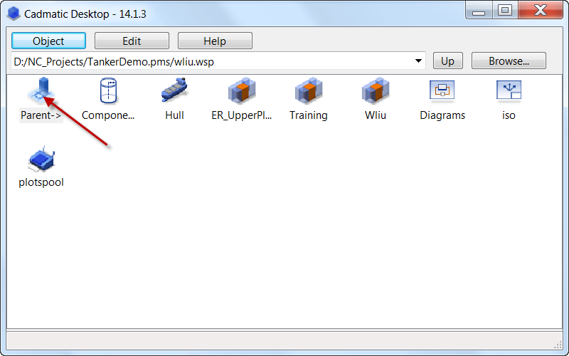

1. 选择Object菜单

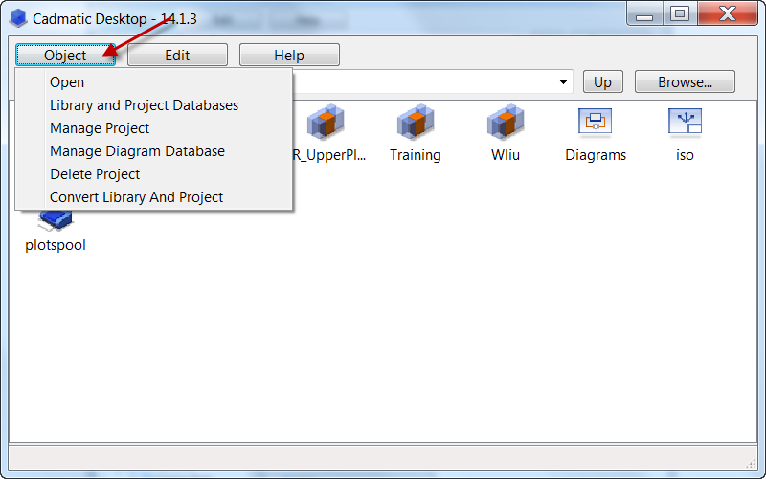

1. 选择Library and Project Databases菜单

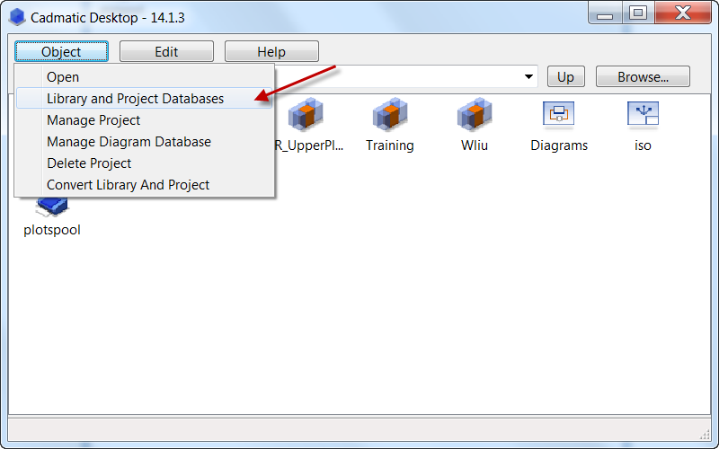

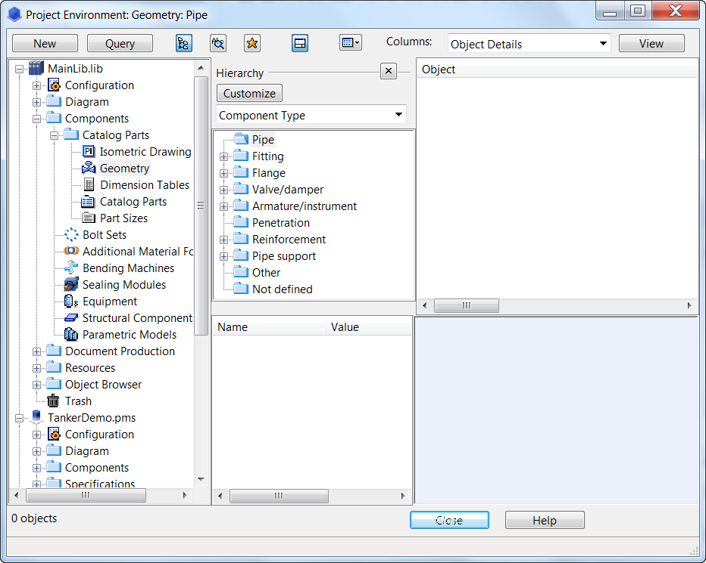

# 创建零件参数化几何外形（Geometry）

## 概述

在创建零件的几何外形时， 用户可以从零开始来创建，也可以直接拷贝已经存在的三维几何外形然后再进行一些必要的修改（添加或者减少参数，添加或者减少几何实体等）。

### 系统内置零件外形

### 自定义零件外形（Geometry）

## 新建零件外形

### 选择零件的类型

### 定义零件的参数

创建一个新的零件参数化外形时，首先必须根据零件的标准文本考虑需要定义哪些参数来描述零件的外形，参数的个数没有限制，定义的参数越多，零件的外形就可以定义得越精细，但是相应的需要输入数据就越多。

## 拷贝零件外形

# 创建零件尺寸表（Dimension Table）

## 新建零件尺寸表

1. 在标准库中选择如下节点：

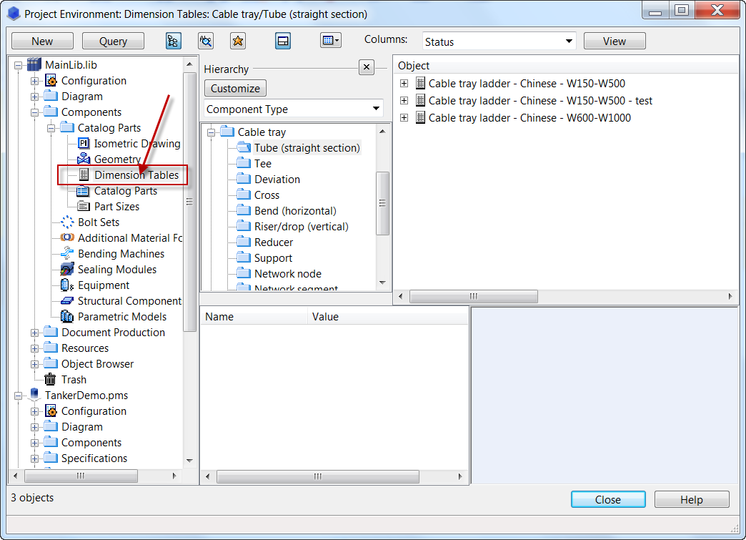

1. 选择如下菜单：

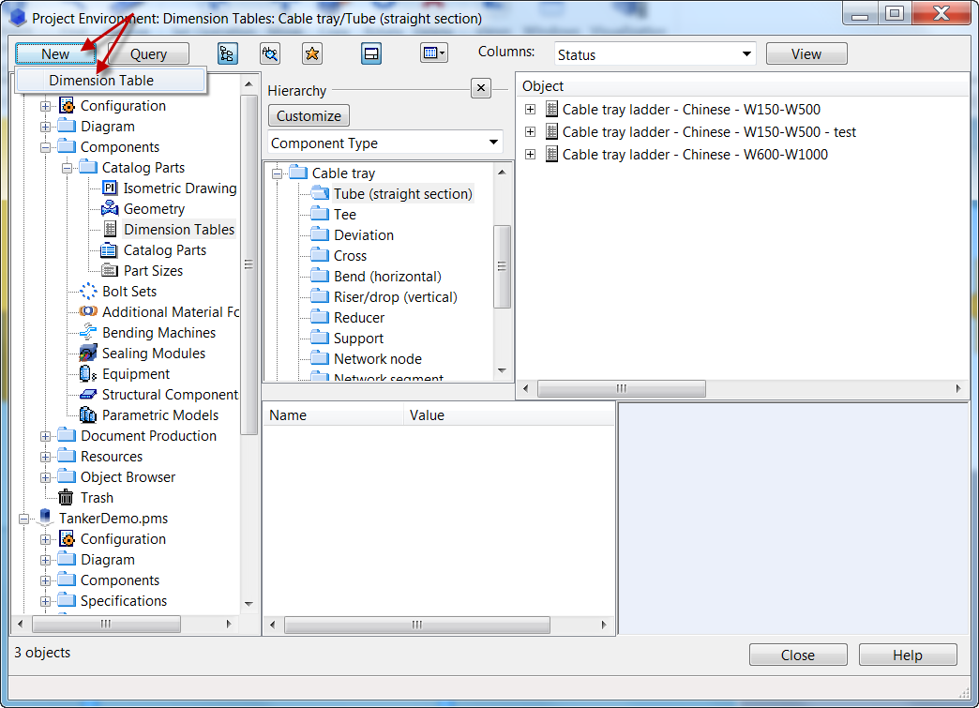

1. 在弹出的窗口中输入尺寸表的名称，如下图：

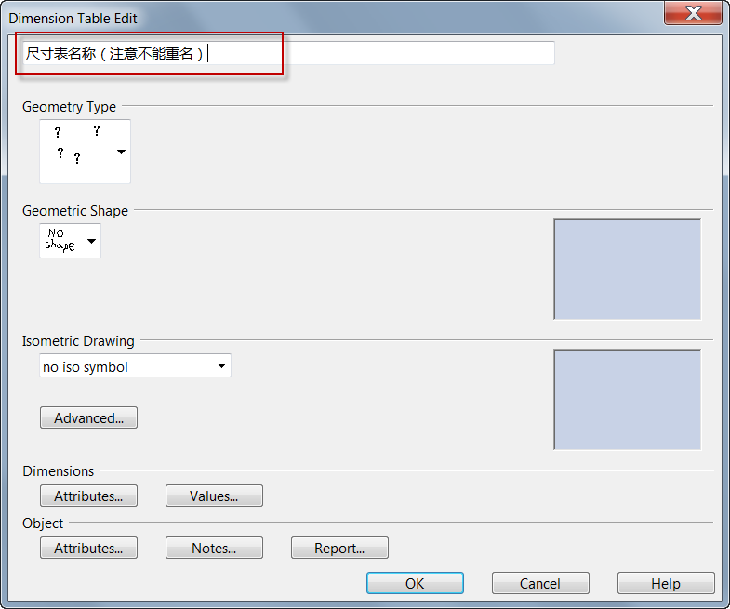

1. 选择零件的外形（Geometry），如下图所示：

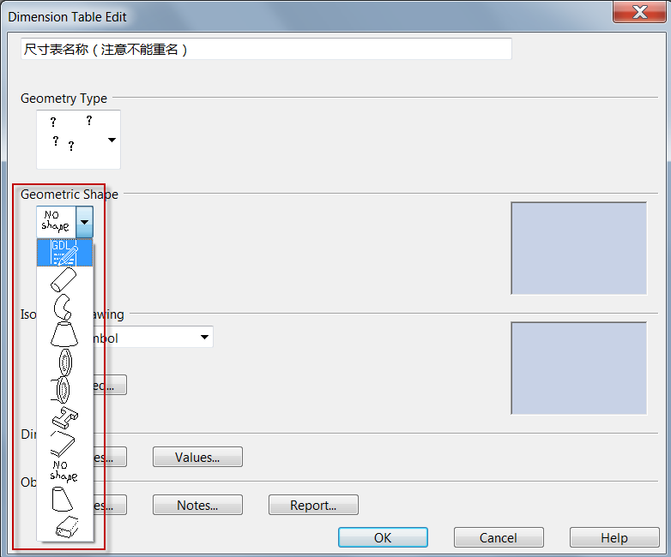

如果选择的是用户自定义外形（GDL），则步骤5可以省略。

1. 选择零件的外形类型（零件的外形类型分类请参考附录），如下图：

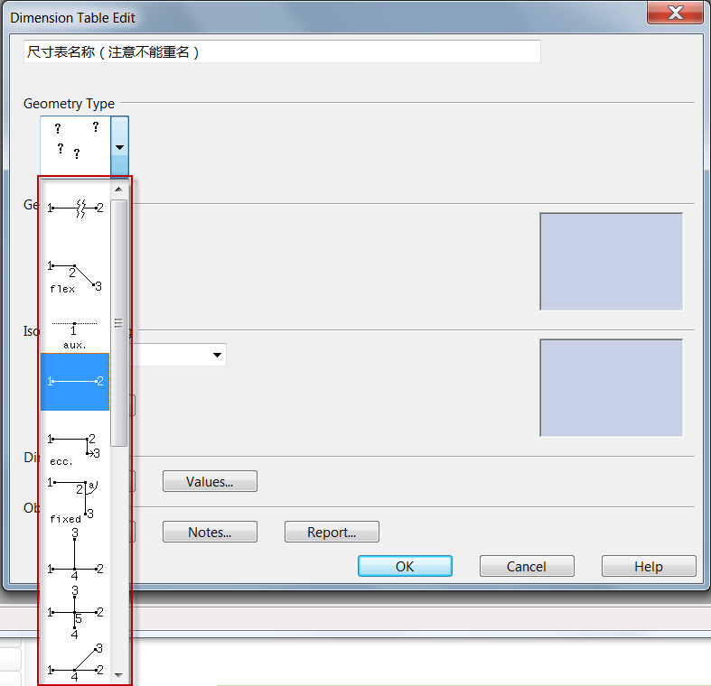

1. 选择零件在ISO图中的标准符号，如下图：

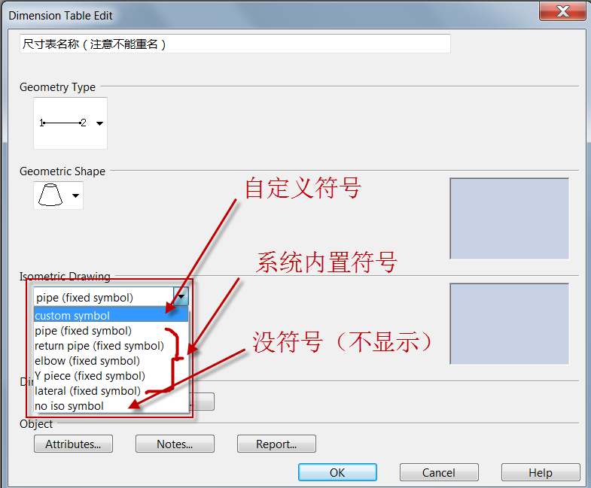

如果选择**自定义符号**，系统会显示下面的菜单：

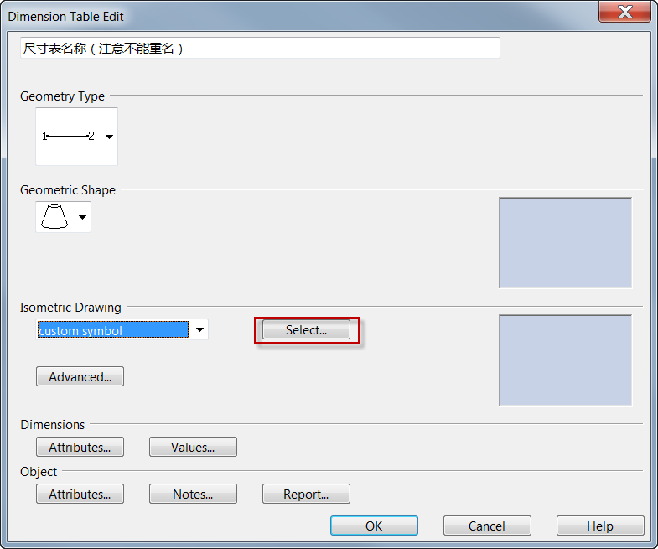

用户点击这个菜单后，系统会弹出下面的窗口让用户选择用户定义的标准符号，如下图：

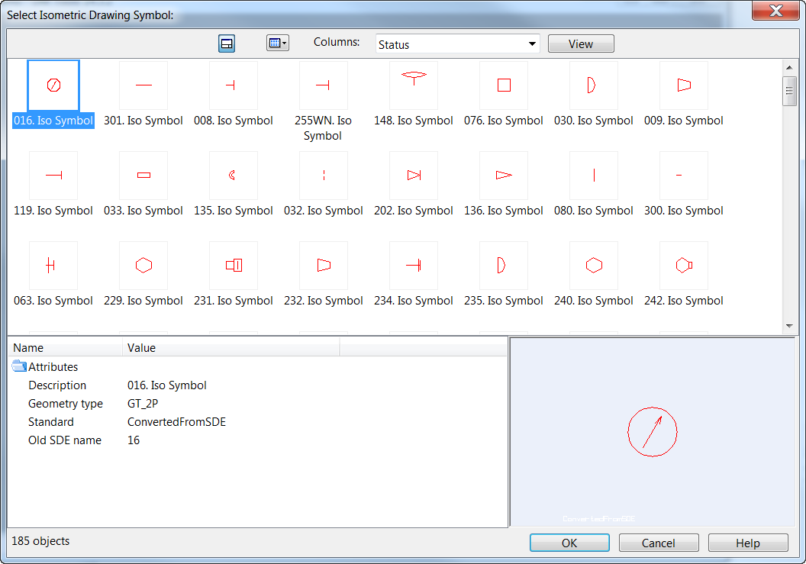

用户可以双击需要的标准符号或者点选所需要的标准符号后选择**OK**按钮。

1. 定义零件的尺寸参数。选择如下图所示的菜单：

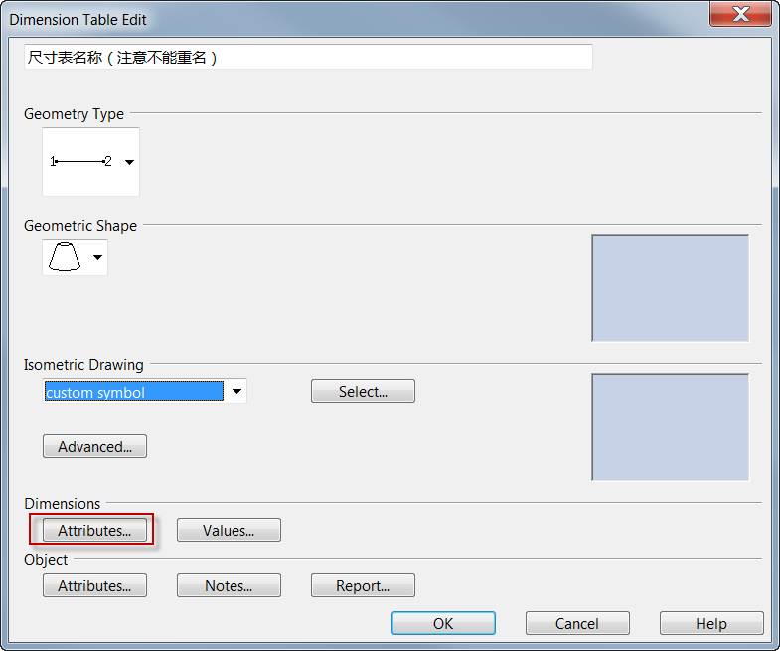

系统会弹出如下窗口：

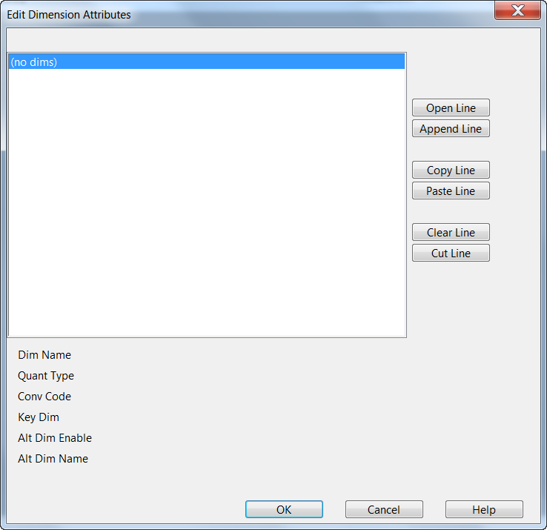

删除当前选中的参数。

清空当前参数。

将已经复制的参数黏贴到当前参数后面。

拷贝当前选中的参数。

在最后一个参数的后面添加一个新的参数。

在当前的参数后面添加一个新的参数。

* 如果用户在步骤4选择了用户自定义外形（GDL）,则在这个窗口中会自动显示在Geometry中已经定义的参数，用户可以根据需要在这个步骤添加额外的参数。
* 一般情况下，在GDL中定义的参数只涉及到与零件的外形尺寸有关的参数，在Dimension table中用户一般需要添加零件的重量参数。
* 创建Dimension table并选择自定义的GDL的情况下，系统会将GDL当前的参数定义拷贝到新的Dimension table中，如果之后修改了GDL的参数定义，Dimension table中的参数定义不会自动跟随GDL改变。
* 对于任何一类指定的Geometry type的Dimension table，系统规定了一些必须定义的参数，具体可以参考附录“管系零件外形分类”。

1. 定义完零件的参数后，用户可以根据零件标准的数据输入零件的标准参数，如下图：

## 拷贝零件尺寸表

## 给零件尺寸表添加参数

## 通过EXCEL表格输入尺寸表的数据

# 创建零件库

## 新建零件库

## 拷贝零件库

# 典型零件建库

## 管材

## 弯头

## 三通

## 法兰

## 阀门

## 贯通件

## 绝缘材料

紧固件

# 概述

# 紧固件数量及尺寸的算法

### 螺栓、螺母、螺母垫片的计算

法兰连接所需要的紧固件的数量是根据法兰连接面的连接类型及管道等级中不同连接类型指定的螺栓集（Bolt Set）来计算的，如下图所示：

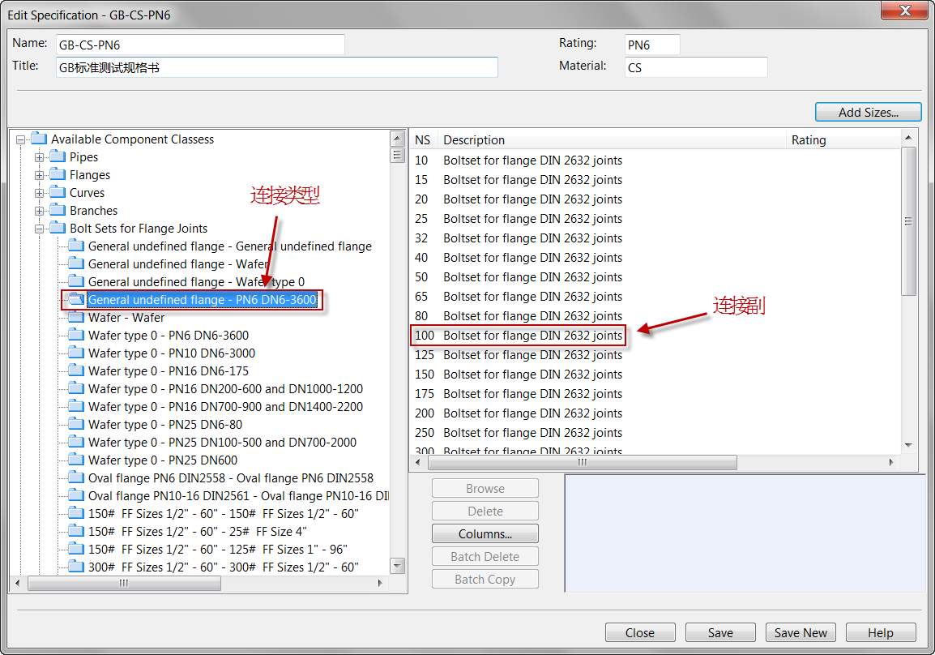

系统根据零件连接面的类型在零件的等级中找到对应的螺栓集（Bolt Set），如下图所示：

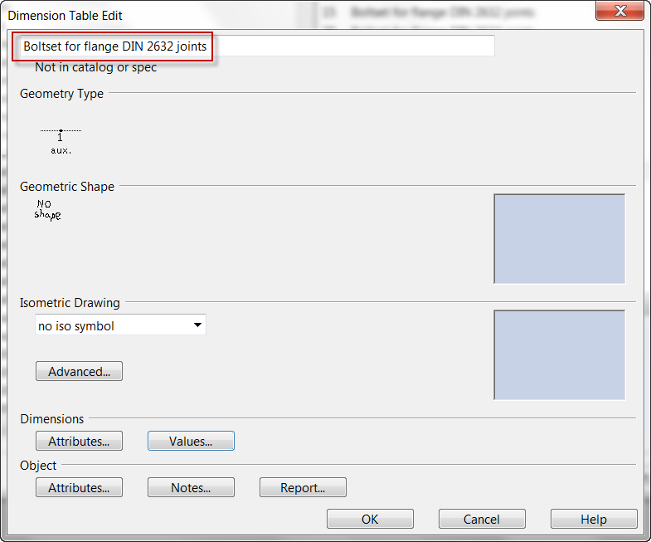

系统根据零件的通径通过螺栓集（Bolt Set）中的相关数据找到这个螺栓集的相关零件信息，如下图所示：

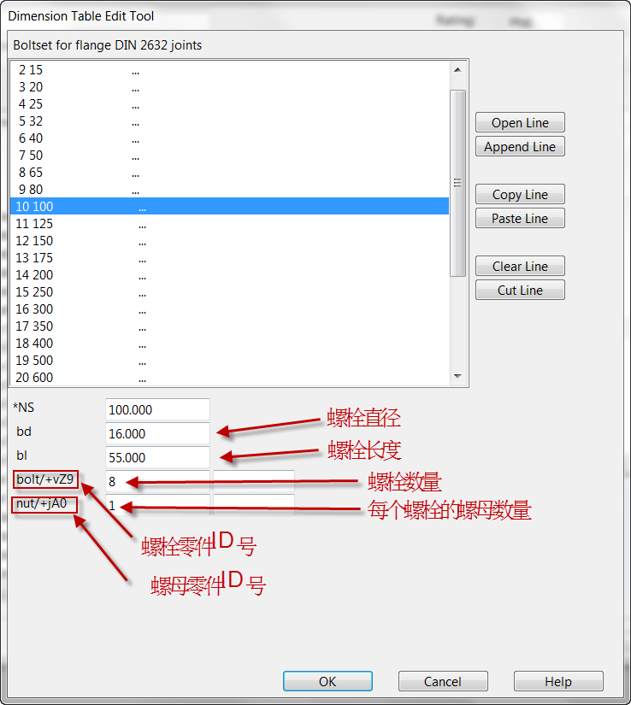

通过螺栓、螺母（有可能也包含螺母垫片）的零件ID，系统可以找到螺栓、螺母等的相关信息，如下图所示：

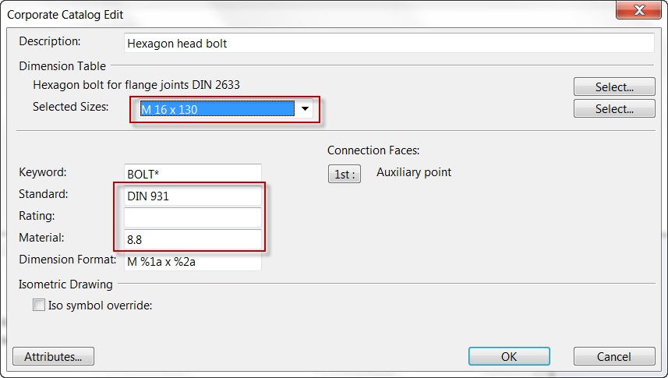

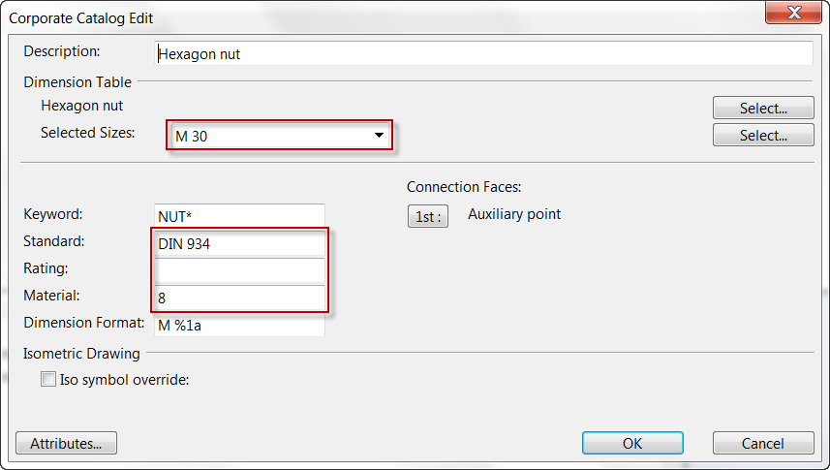

系统根据这些信息，即可计算出每对法兰连接面所需要的螺栓螺母数量及其相关参数，同时也能给出螺栓螺母的相关信息（标准号、材料等级等）。

### 法兰垫片的计算

法兰垫片的类型及数量是根据法兰连接面的连接类型及管道等级中不同连接类型指定的垫片零件来计算的，如下图所示：

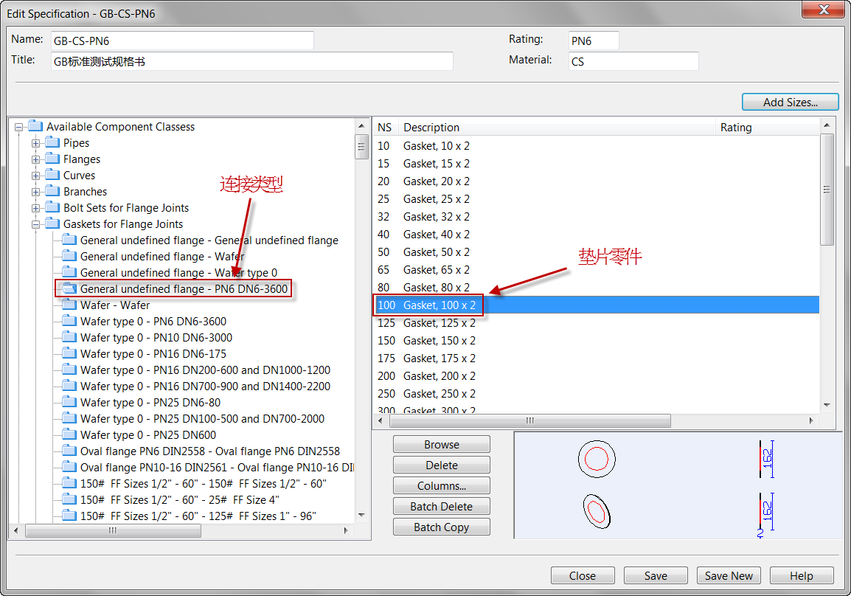

系统根据零件连接面的类型在零件的等级中找到对应的垫片零件如下图所示：

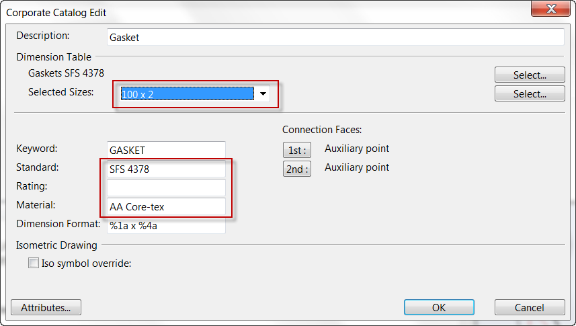

系统根据零件的通径从垫片零件中可以获取垫片所有的相关信息。

# 建立建立紧固件的相关零部件库

## 螺栓（Bolt）

螺栓在3D模型及ISO图中并不需要显示它的外形，所以我们只需要创建螺栓的尺寸表（Dimension tables）和零件（Catalog parts）即可

### 创建螺栓尺寸表（Dimension Table）

1. 进入建库窗口

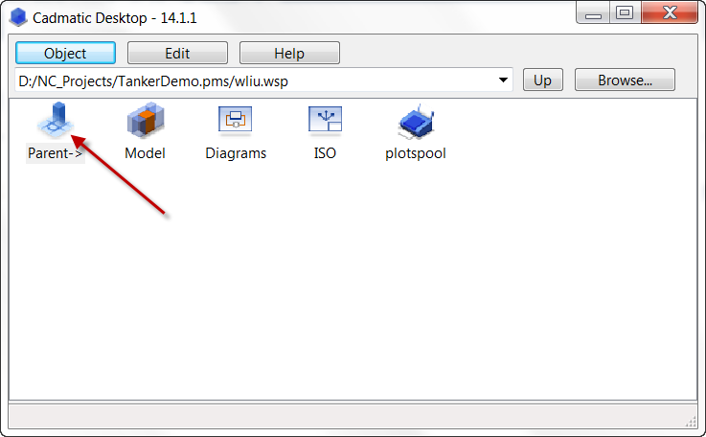

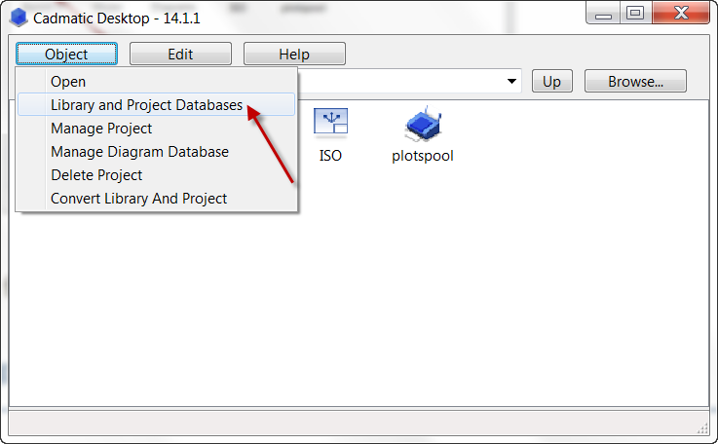

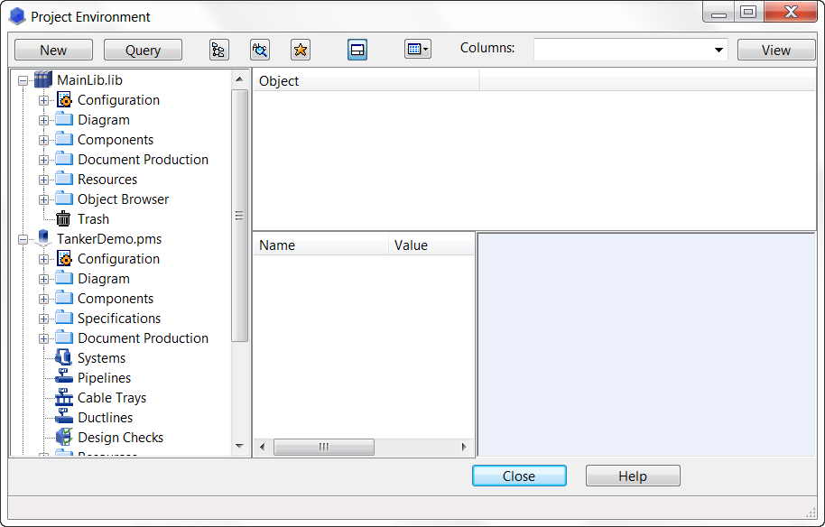

1. 创建新的尺寸表（Dimension Tables）

选择尺寸表节点

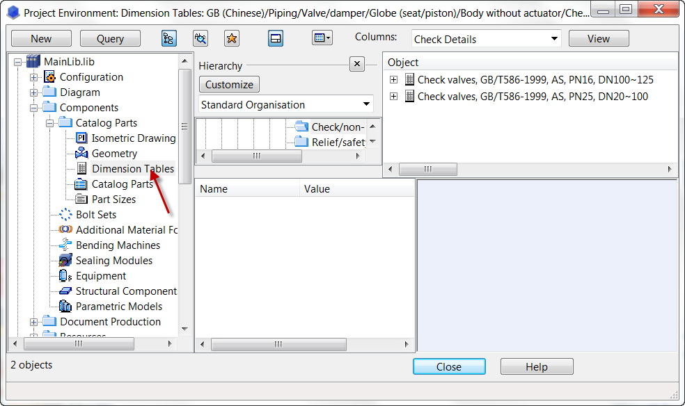

依次选择**New**->**Dimension Table**菜单

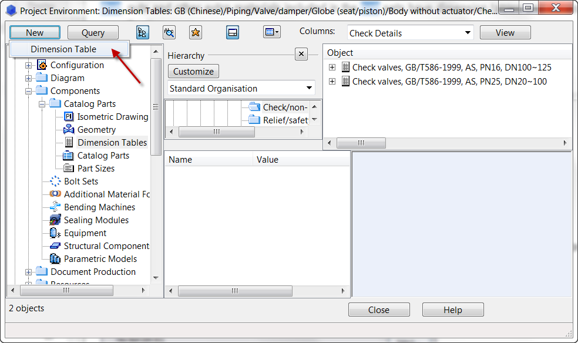

1. 输入/选择尺寸表的相关参数

输入尺寸表的描述

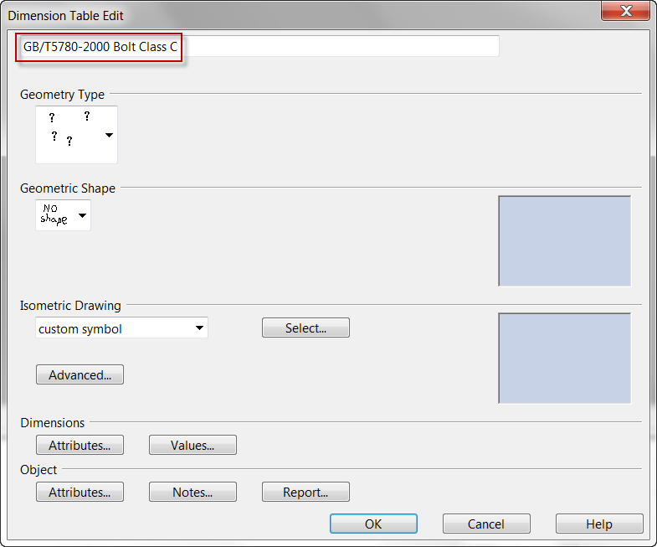

选择尺寸表的几何类型

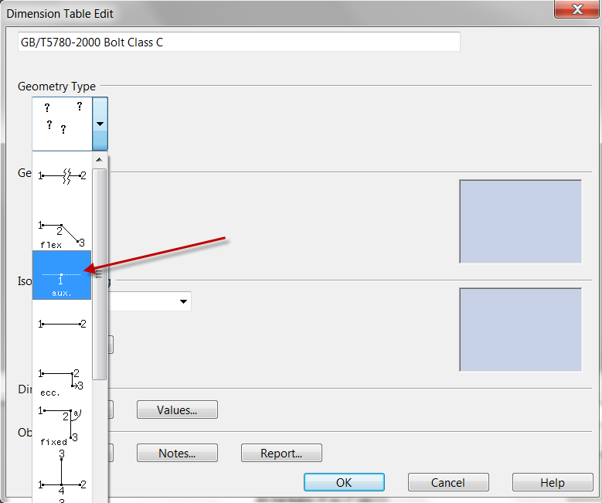

1. 定义螺栓的参数

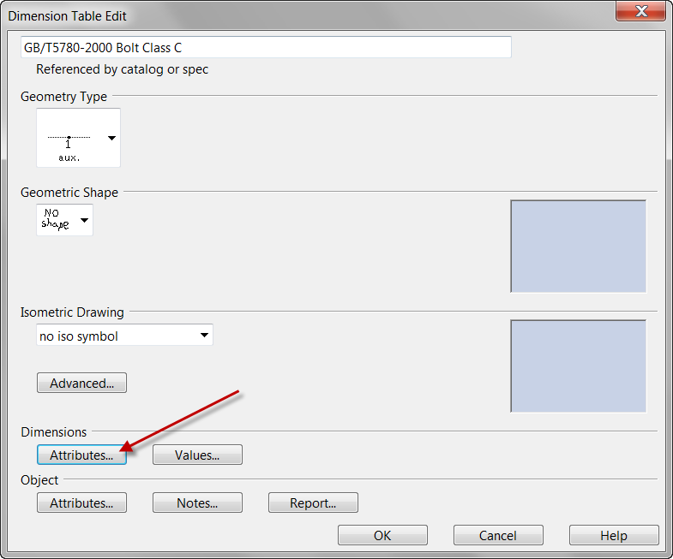

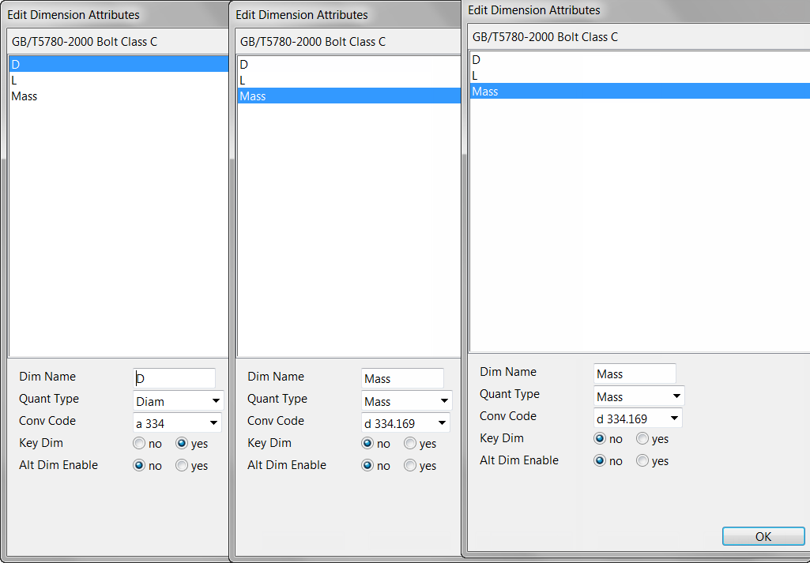

输入参数时，重量属性可以不输入。

1. 根据需要选择螺栓尺寸表的属性并输入相应的值

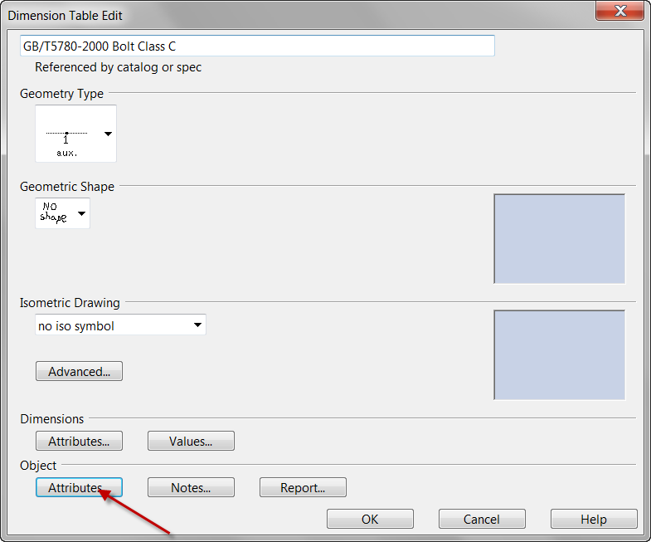

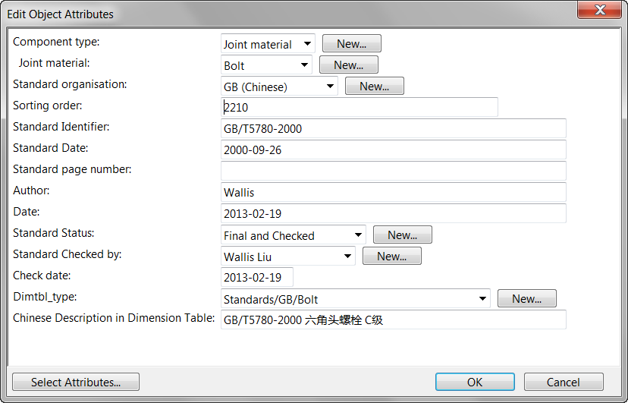

1. 根据螺栓标准的内容输入螺栓尺寸表的相关尺寸值

在项目桌面窗口上选择如下菜单：

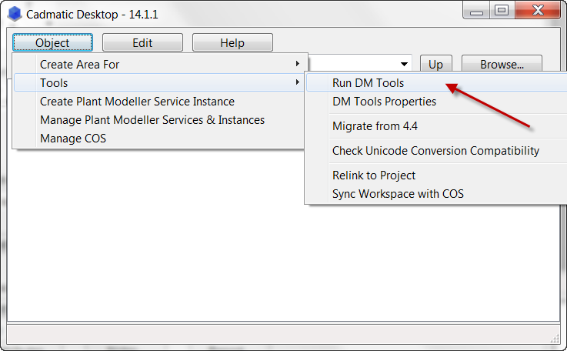

在窗口中按右键并选择如下菜单：

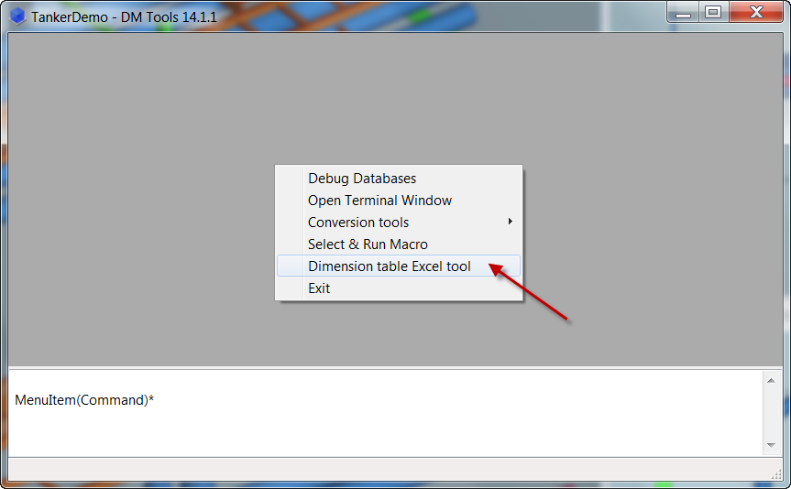

在窗口中选择定义好的螺栓的Dimension table并按**OK**按钮，如下图：

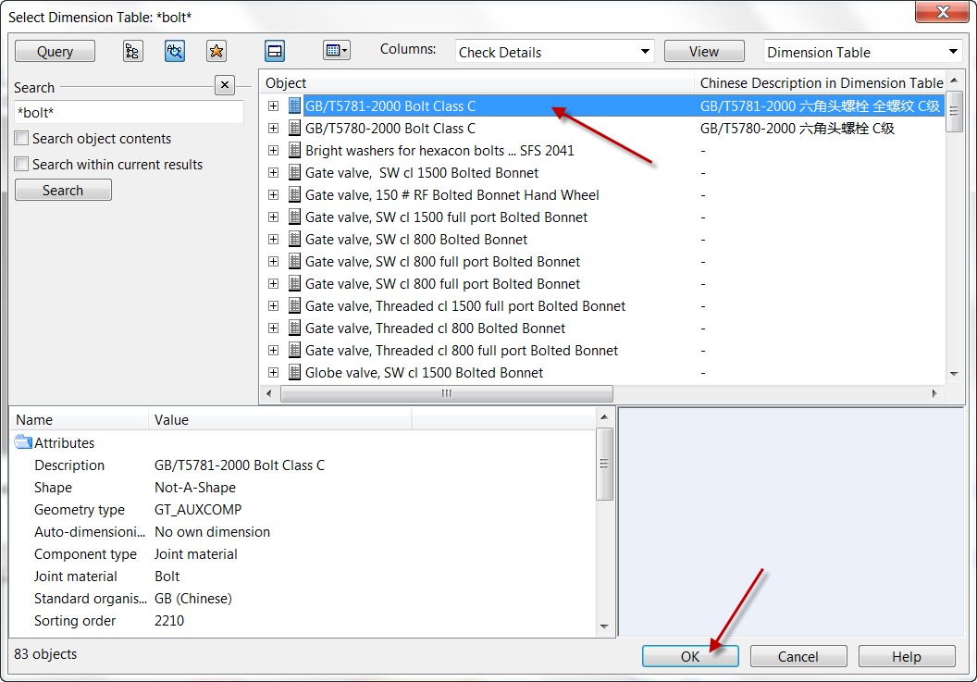

在弹出的Excel文件中输入螺栓的相关数据，如下图：

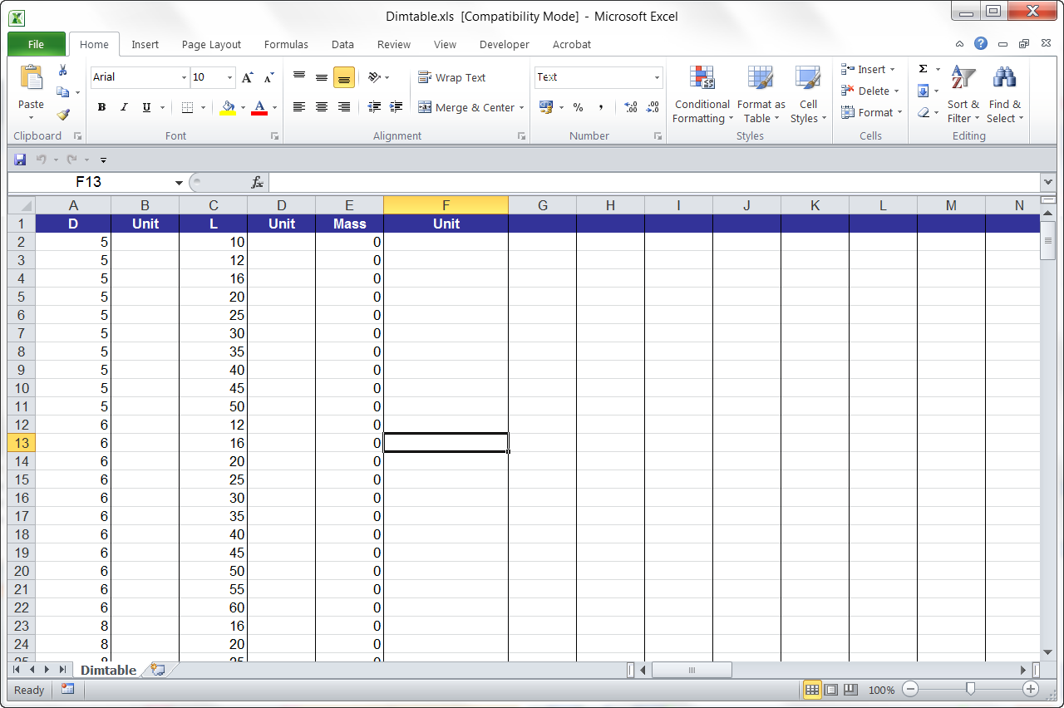

保存并关闭Excel文件，选择Save菜单，如下图：

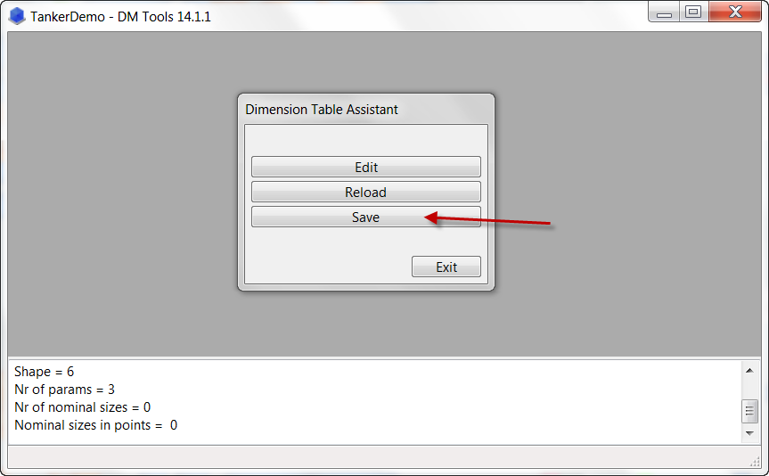

选择**Exit**菜单退出DM Tools窗口，如下图：

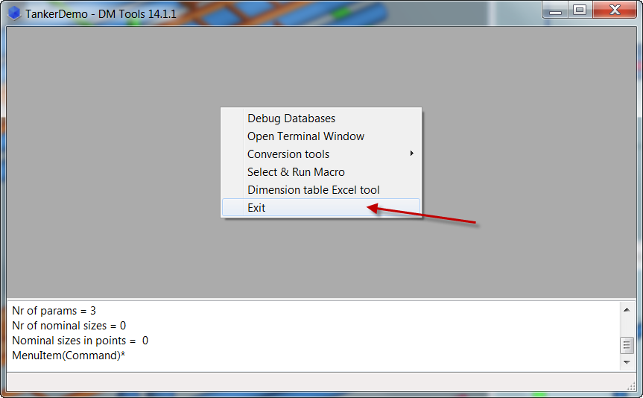

### 创建螺栓零件（Catalog parts）

1. 进入建库窗口







1. 创建新的零件

选择零件库节点，如下图：

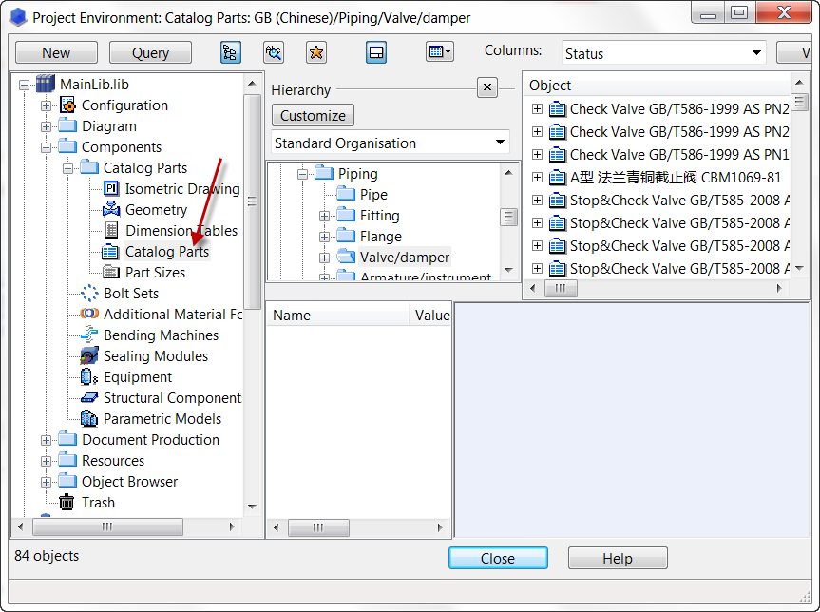

依次选择New->Catalog part菜单，如下图：

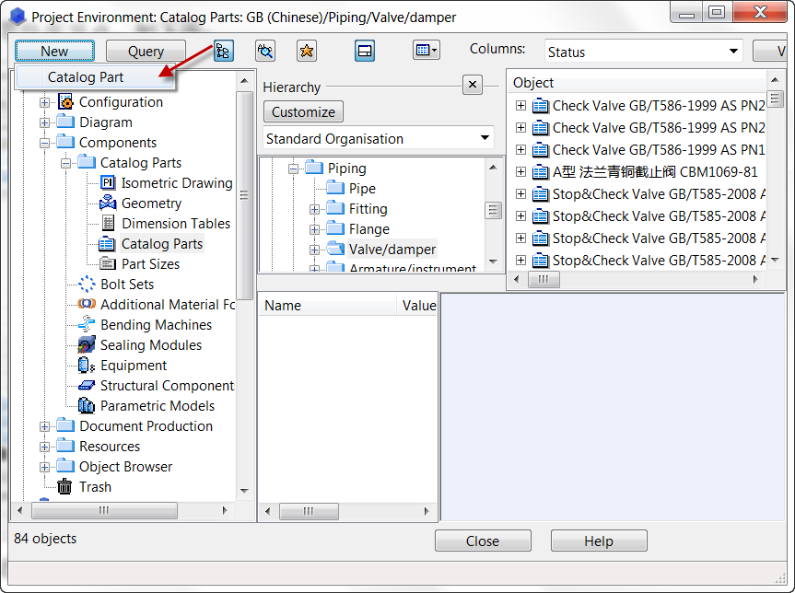

1. 填写/选择零件的相关信息

输入螺栓的描述信息

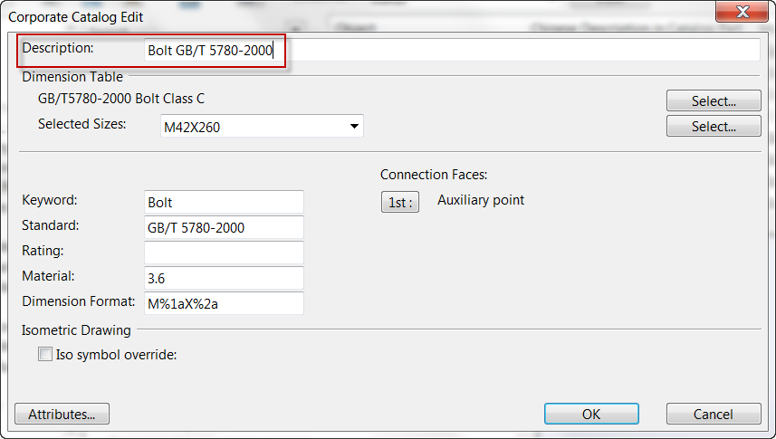

按右键选择零件的类型

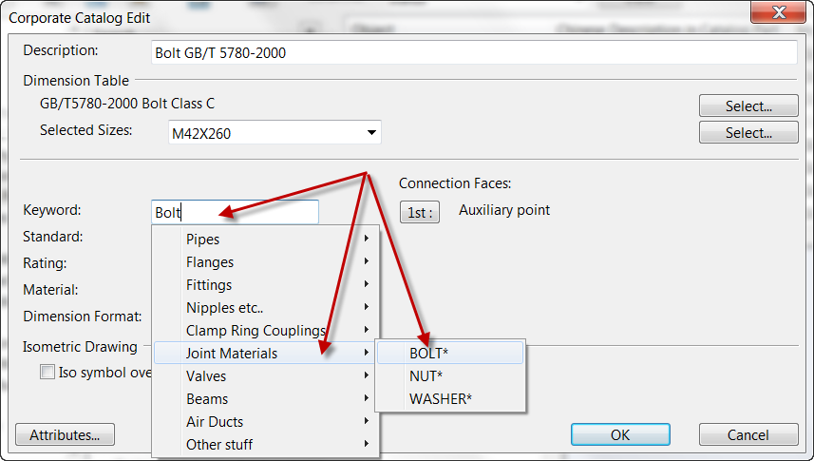

填写零件的标准号、压力、材料等信息

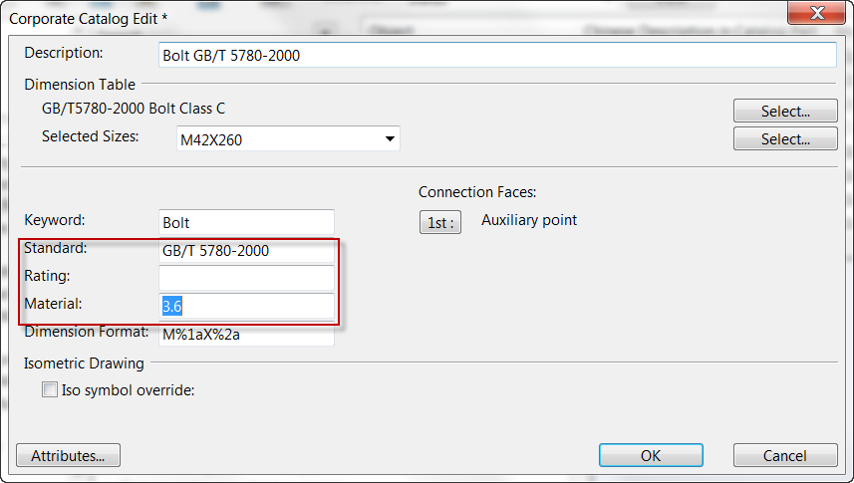

填写零件的尺寸描述格式

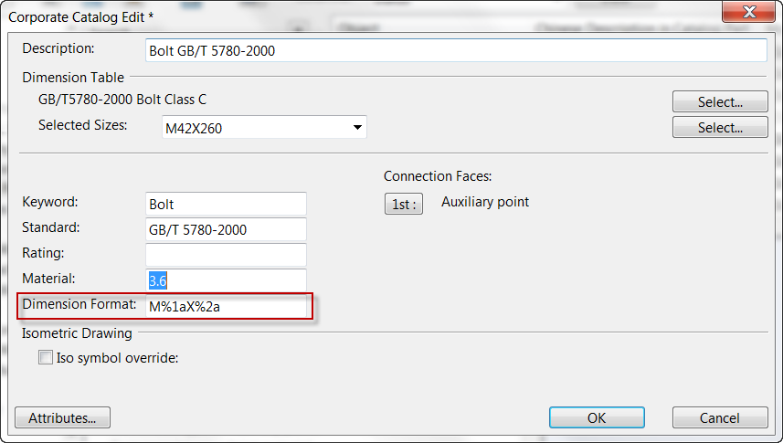

尺寸描述格式字符串中，%nf中的n代表零件尺寸表中对应的第n个参数的值，f为该参数值的显示格式控制字符，其它字符为任意的字符串。

1. 选择零件的尺寸表

选择下图所示的按钮：

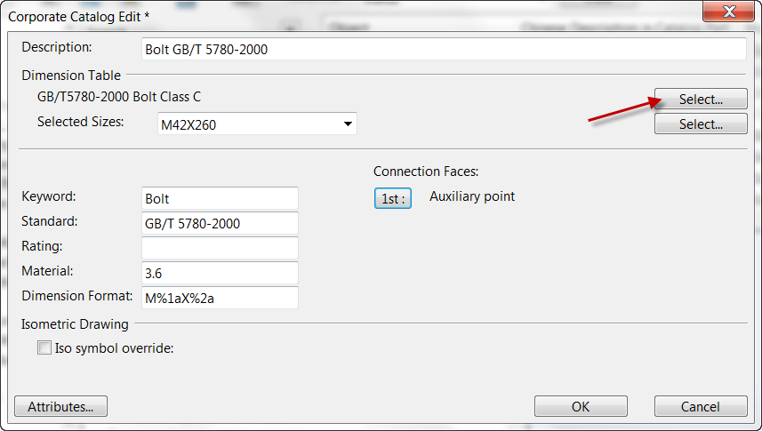

在尺寸表选择窗口中选择对应的螺栓的尺寸表，然后按**OK**按钮，如下图：

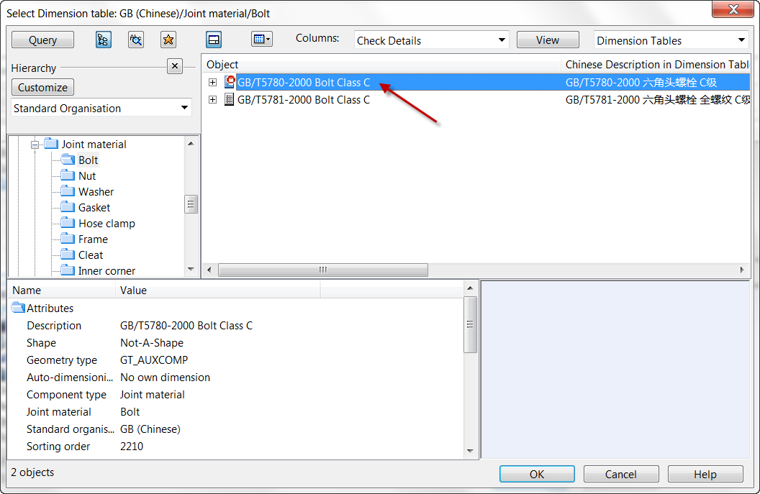

在弹出的窗口中选择需要的零件尺寸，如下图所示：

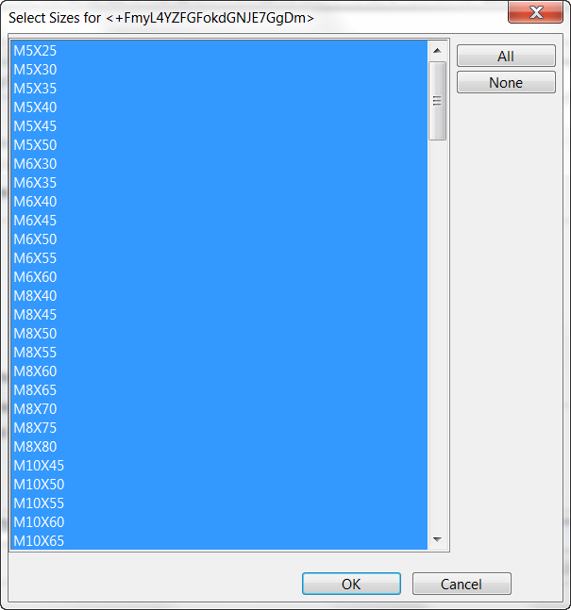

1. 选择零件的连接点的连接类型

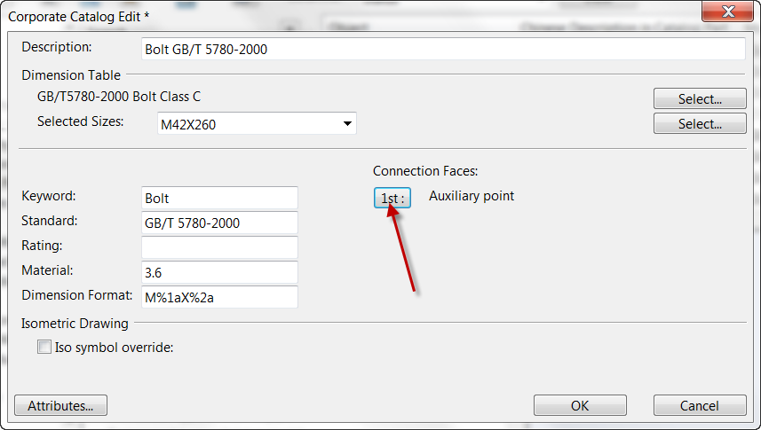

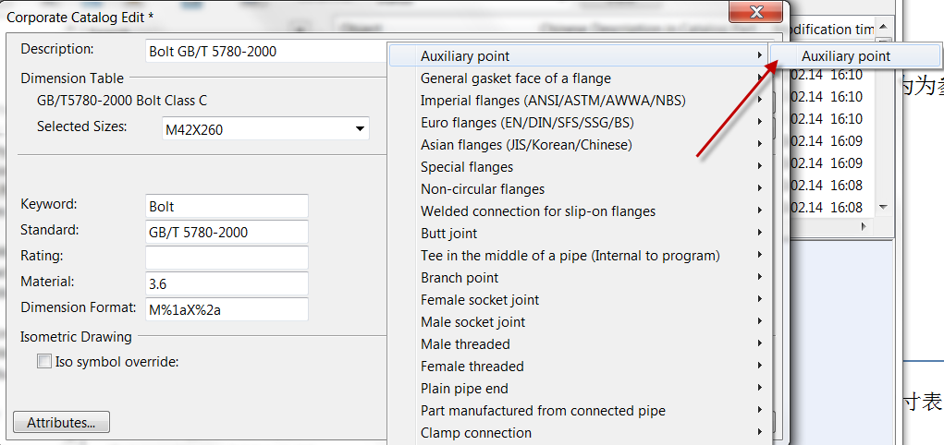

1. 根据需要选择螺栓零件所需的属性并输入对应的属性值

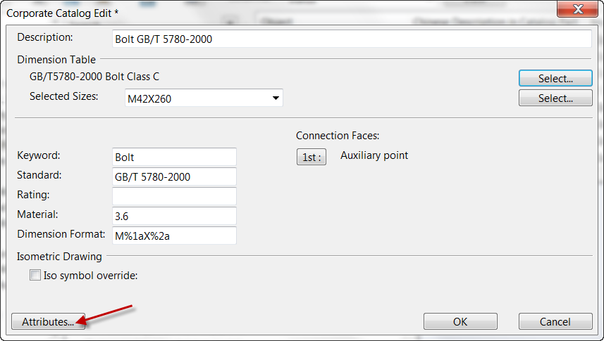

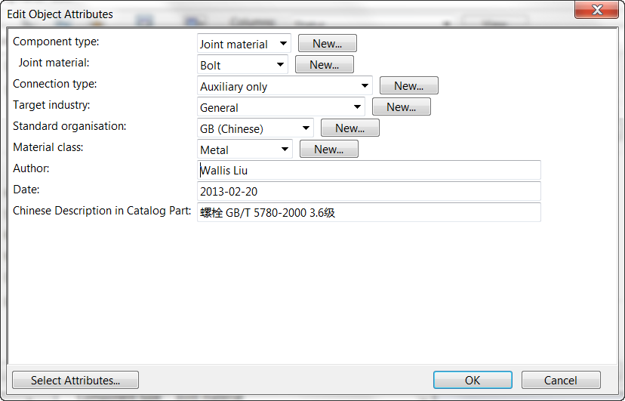

1. 连续按**OK**按钮保存数据并退出零件定义窗口。

## 螺母（Nut）

螺母与螺栓一样，在3D模型及ISO图中并不需要显示它的外形，所以我们只需要创建螺母的尺寸表（Dimension tables）和零件（Catalog parts）即可，具体的步骤可以参考螺栓。

## 螺母垫片（Washer）

螺母垫片与螺栓一样，在3D模型及ISO图中并不需要显示它的外形，所以我们只需要创建螺母垫片的尺寸表（Dimension tables）和零件（Catalog parts）即可，具体的步骤可以参考螺栓。

## 法兰垫片（Gasket）

法兰垫片在3D模型中不需要显示它的外形，但在ISO图中需要显示它的形状符号。与螺栓一样，我们只需要创建螺母垫片的尺寸表（Dimension tables）和零件（Catalog parts）即可，具体的步骤可以参考螺栓。

与螺栓不同的地方如下：

1. Dimension table中，垫片的Geometry type及Geometry Shape与螺栓不同，如下图：

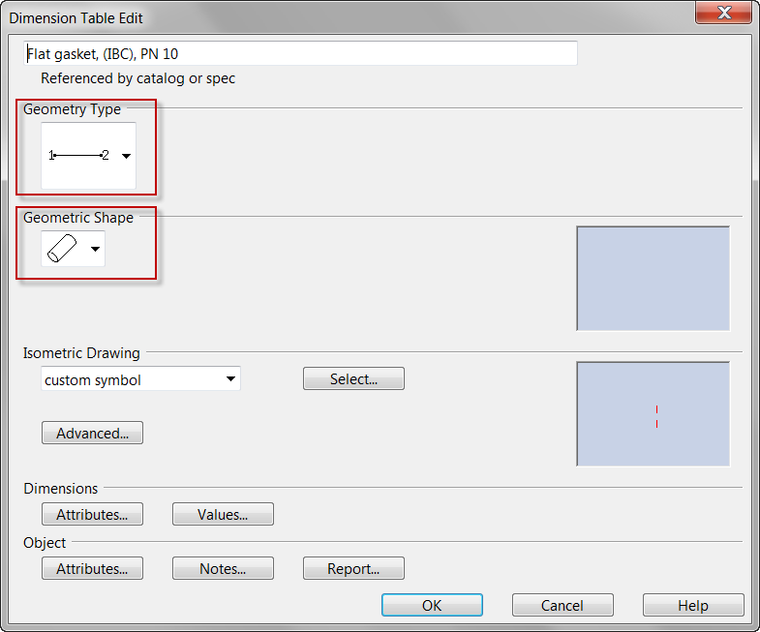

1. 由于在ISO图中，需要显示法兰垫片的符号，在Dimension table中必须指定垫片的Symbol，如下图：

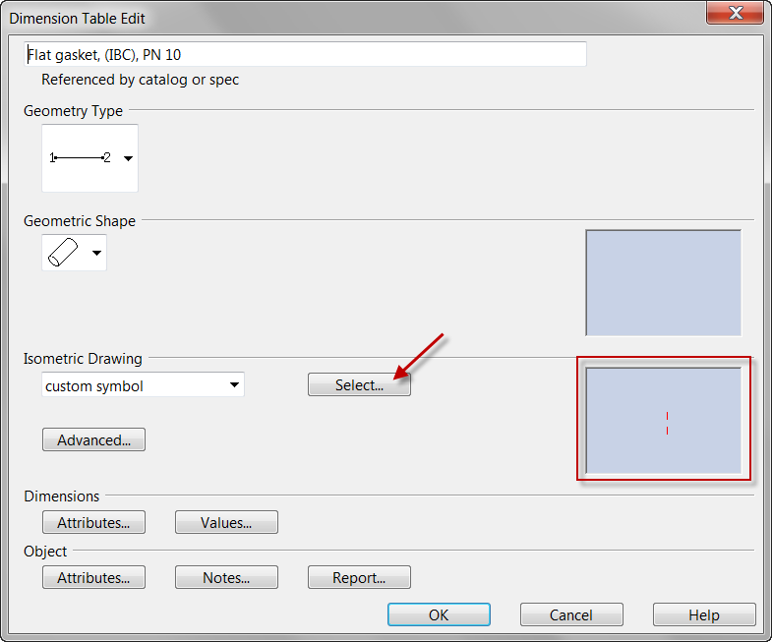

1. 法兰垫片尺寸参数至少需要一个通径、一个外径，一个厚度参数，其它参数用户可根据需要定义，如下图：

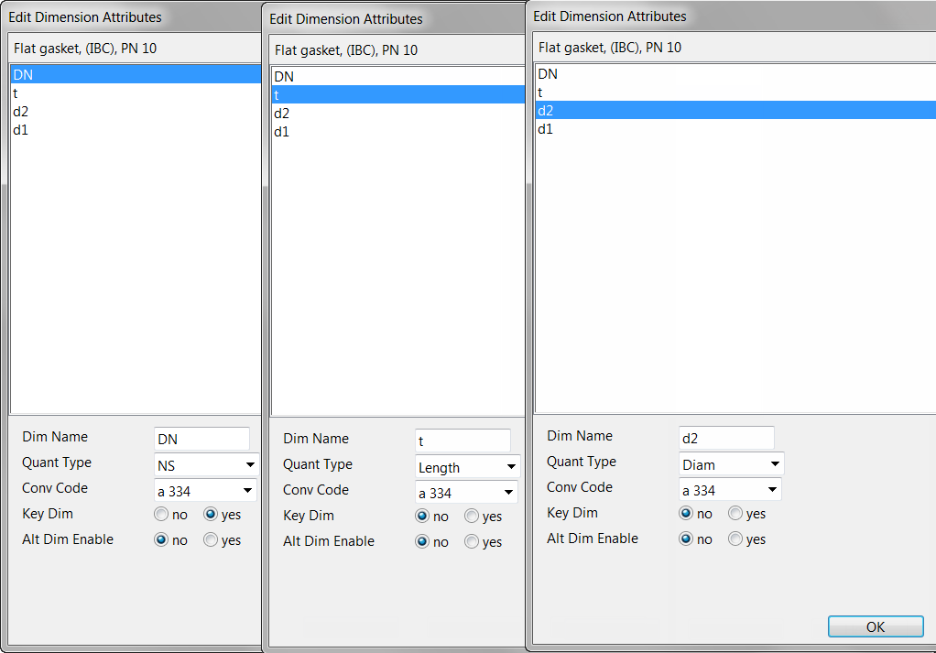

# 螺栓集（Bolt Sets）

## 概述

螺栓集定义了指定的一对法兰连接面在不同通径时所需要的紧固件的种类、数量、尺寸。螺栓集的定义是根据法兰连接面的类型来定义的。

当用户在系统中定义了一对法兰连接面后，系统会在管子等级中对应的节点下生成一个名称与这对连接面相同的节点，用户将在这个节点下关联对应的螺栓集定义，如下图所示：

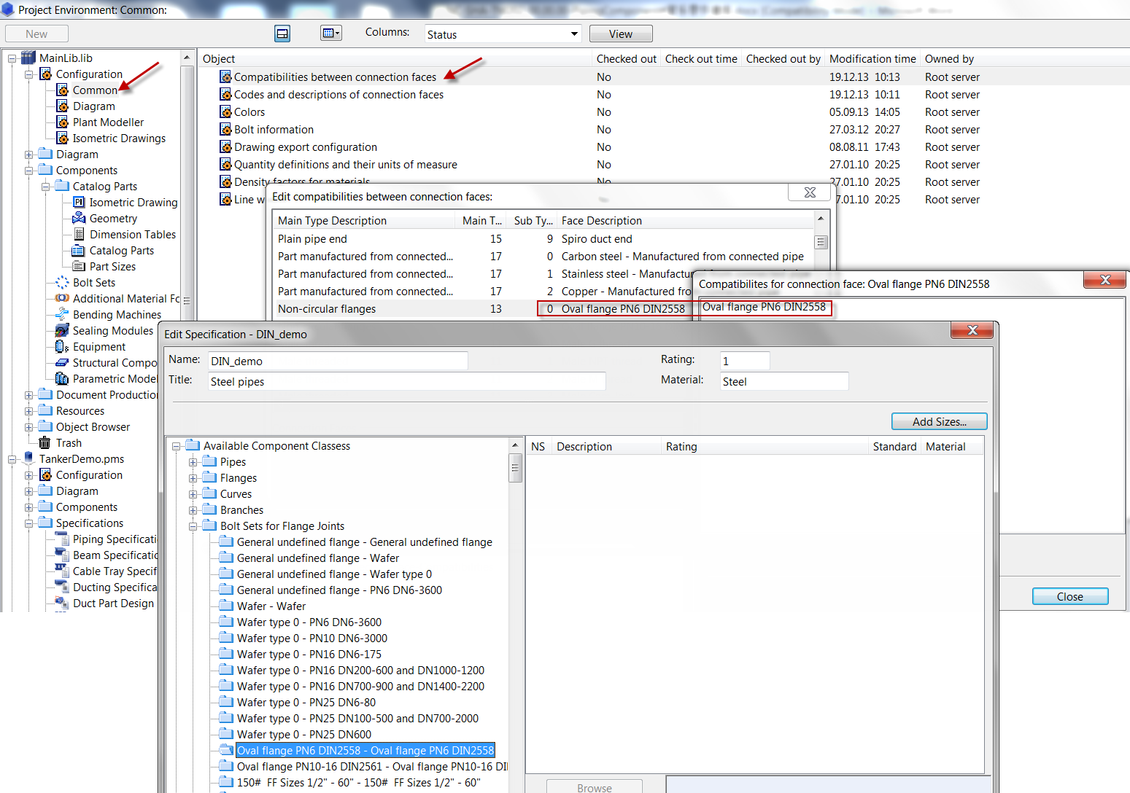

## 定义螺栓集（Bolt Sets）

螺栓集的定义过程如下：

1. 在标准库中选择如下节点

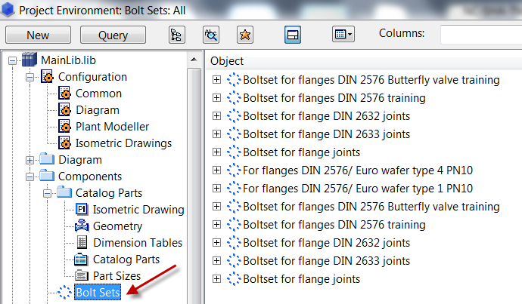

1. 创建新的螺栓集，如下图：

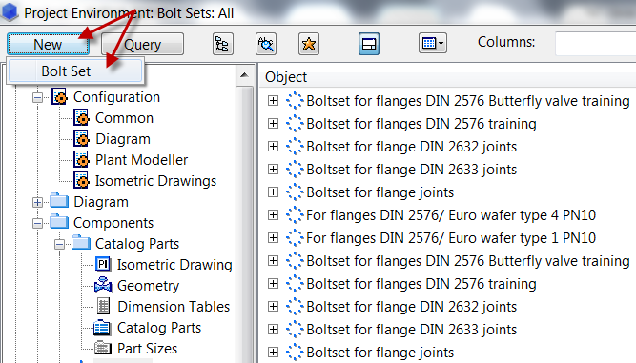

1. 输入螺栓集的描述，如下图：

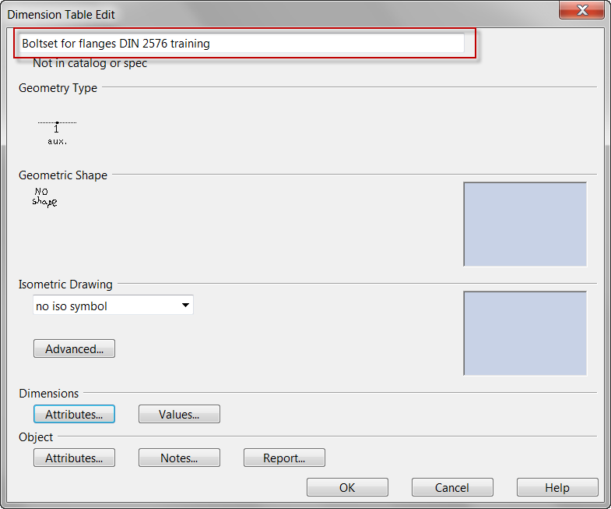

*为了容易查找，最好这个描述能够清楚地说明这个螺栓集是应用于哪一对法兰连接面，如果有可能的话，把这个螺栓集的相关内容也描述清楚，比如每个螺栓包含多少个螺母垫片，包含多少个螺母等。*

1. 定义螺栓集的参数，如下图：

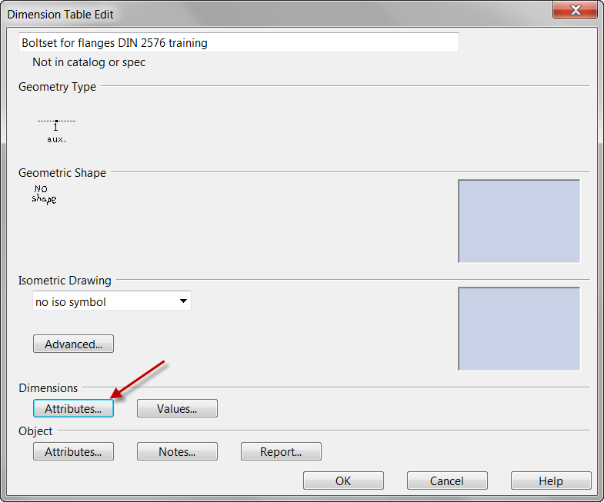

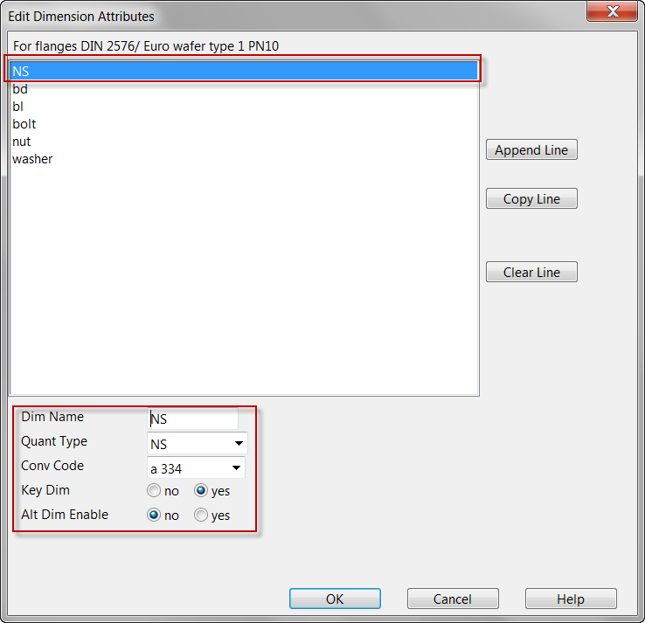

这个参数是指管子零件的通径，这个参数是必须的。

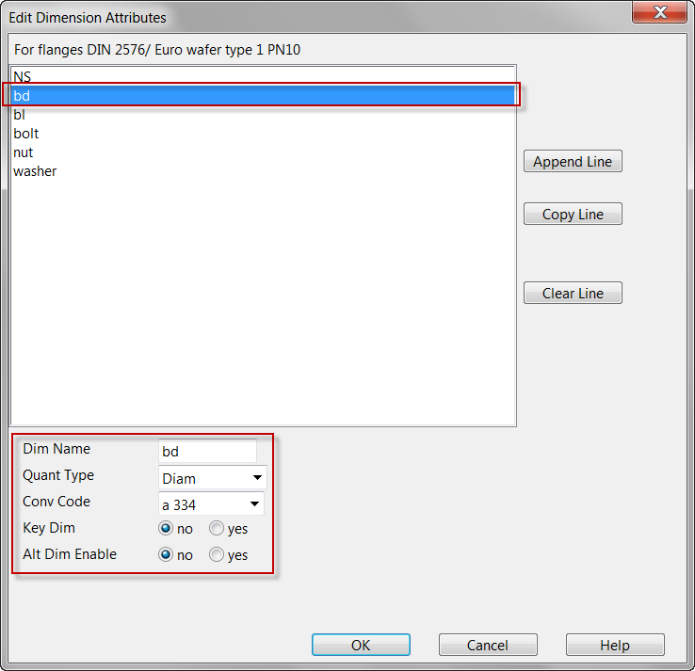

这个参数是指NS指定的通径的法兰需要的连接螺栓的直径，这个参数也是必须的，用户可以到连接面类型所对应的法兰标准去查找。

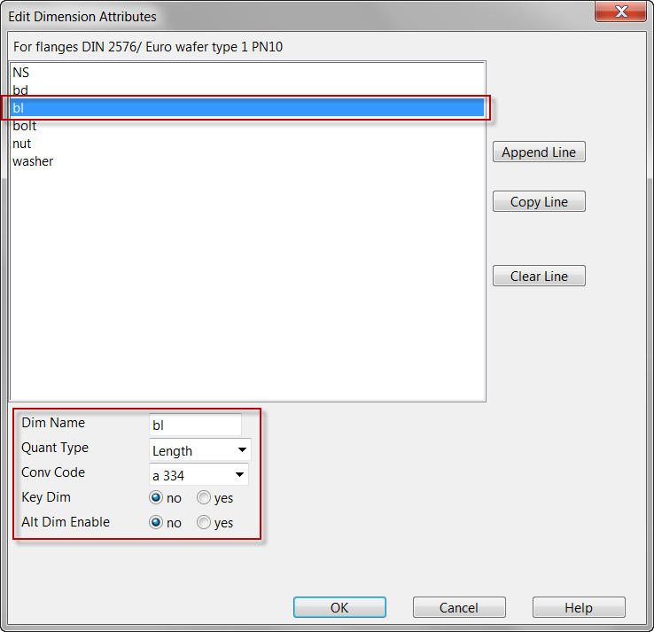

这个参数是指NS指定的通径的法兰需要的连接螺栓的长度，这个参数也是必须的。这个长度值通常必须考虑这些相关因素：法兰厚度、螺母厚度及数量、螺母垫片厚度及数量、管子垫片厚度、螺栓末端突出螺母的长度。

算出螺栓的程度后，在螺栓的标准中选取与这个长度相匹配的标准长度。

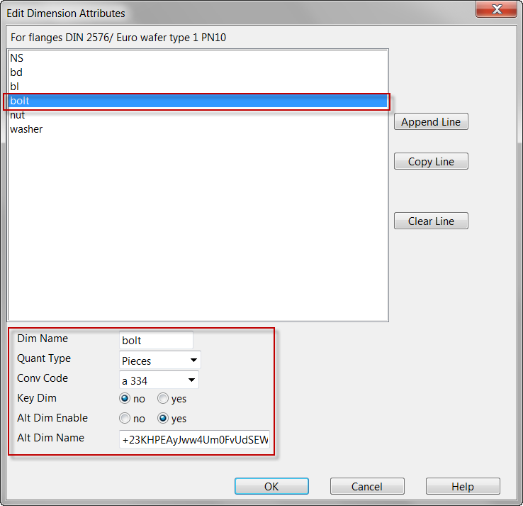

这个参数用于指定NS指定的通径对应的法兰需要的螺栓数量以及螺栓的零件ID。Alt Dim Name字段中填写“+”号再跟着螺栓零件的ID号。这个参数是必须的。

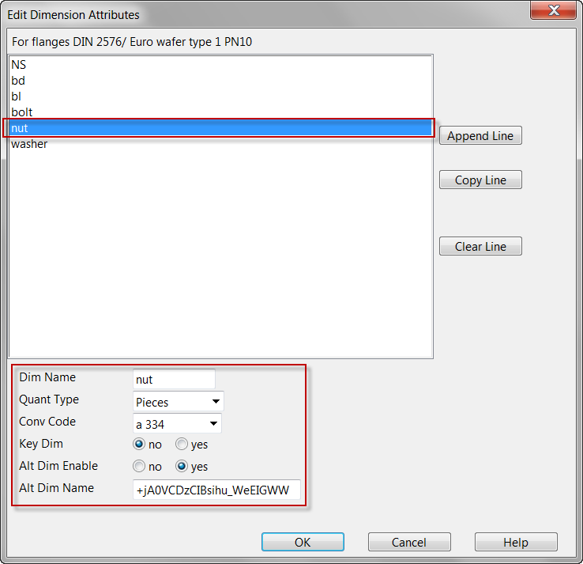

这个参数用于指定一个螺栓上需要的螺母数量以及螺母的零件ID。Alt Dim Name字段中填写“+”号再跟着螺母零件的ID号。这个参数可以根据需要选择定义或者不定义。

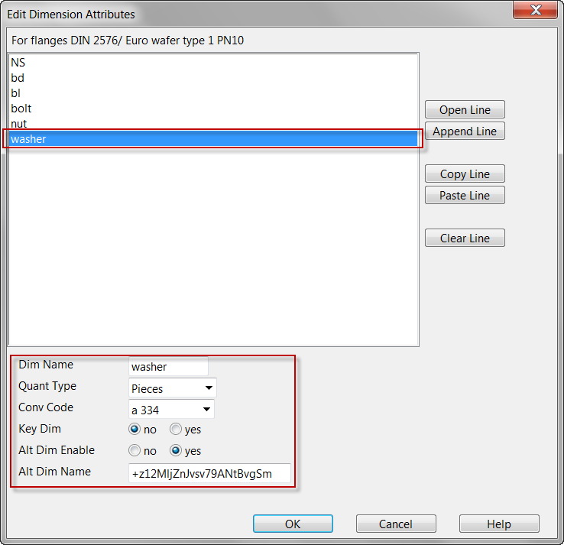

这个参数用于指定一个螺栓上需要的垫片数量以及垫片的零件ID。Alt Dim Name字段中填写“+”号再跟着垫片零件的ID号。这个参数可以根据需要选择定义或者不定义。

1. 输入螺栓集的参数值

定义完螺栓集的参数后，根据法兰标准的数据以及相关的螺栓、螺母、垫片的标准数据计算并输入参数的值。如下图：

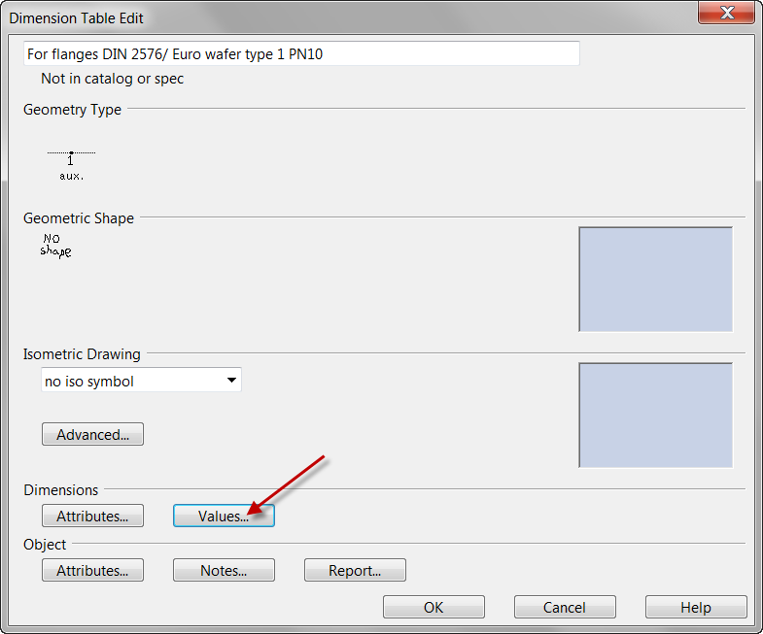

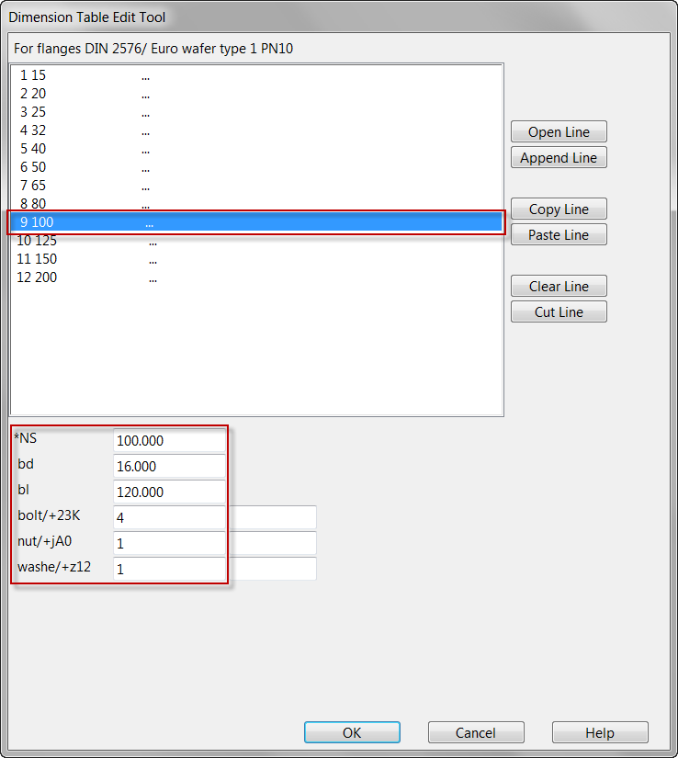

1. 选择螺栓集的相关属性并输入属性值，如下图：

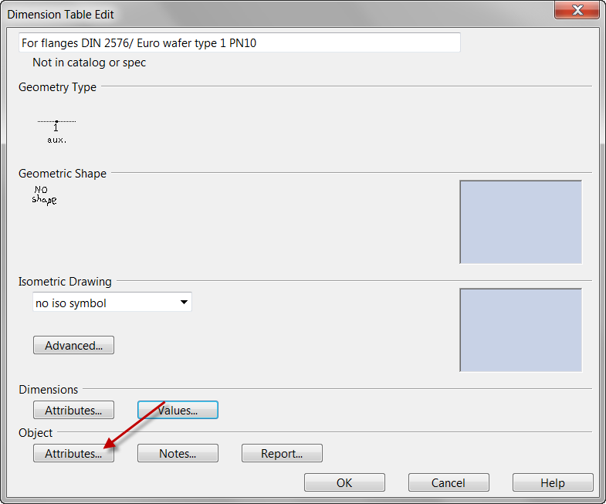

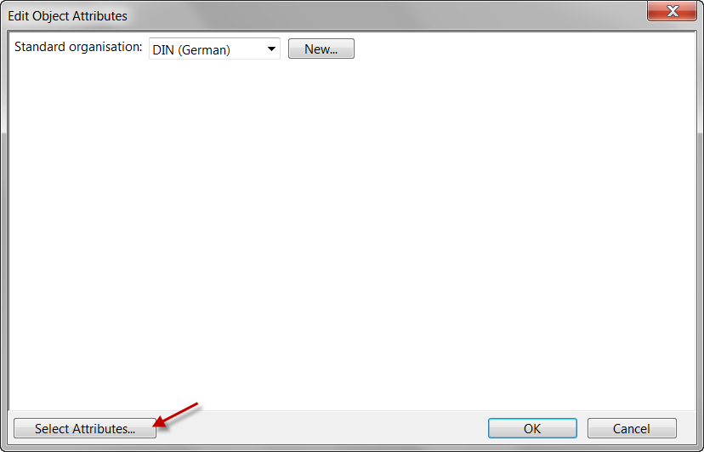

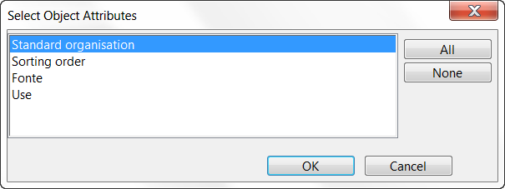

## 如何查找螺栓、螺母、垫片的零件ID号

在定义螺栓集时需要输入螺栓、螺母、垫片的零件ID号，这个ID号可以在螺栓、螺母、垫片零件的属性值（Property）中获得。

操作步骤如下：

1. 选择零件节点，如下图

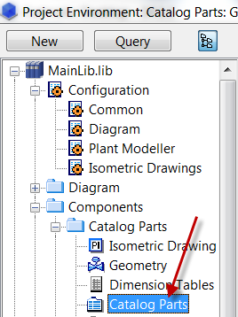

1. 查找到对应的螺栓、螺母、垫片零件，如下图：

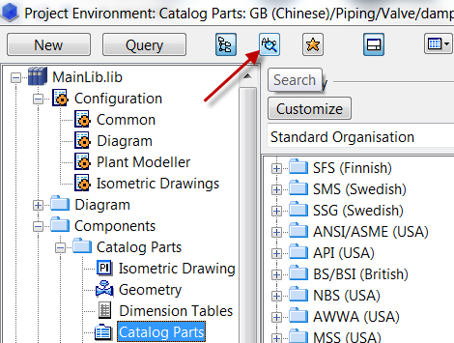 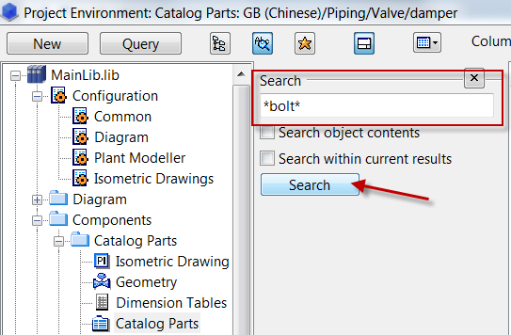

1. 选择对应的螺栓零件，查找零件的ID，如下图：

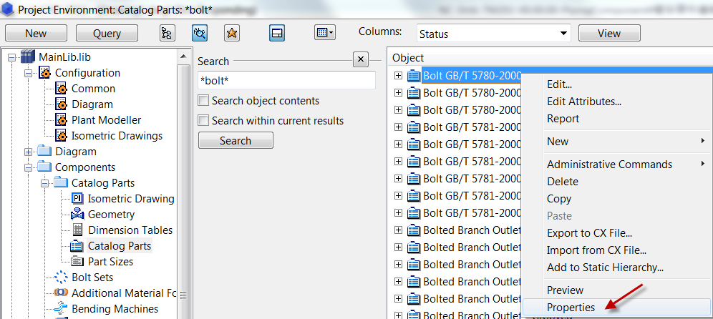

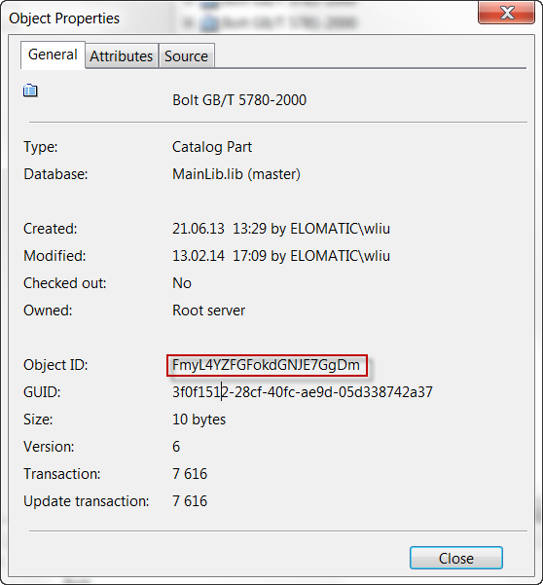

# 对夹式法兰的螺栓、螺母定义

## 类型一：全部螺栓为贯穿螺栓

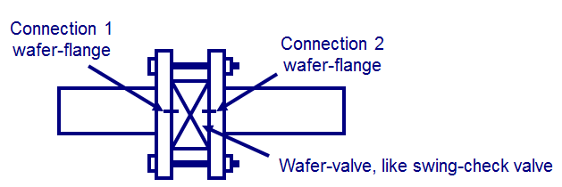

如上图所示，这个连接实际上有两个连接点，但螺栓的数量实际上只需要统计一个连接点就行了，另外的一个问题是螺栓比通常的要长很多。

解决的方法是：

1. 定义一种新的连接面类型wafer-flange;
2. 将连接面类型wafer-flange与法兰的连接面配对；
3. 将连接面类型wafer-flange赋给阀件的两个连接点；
4. 为wafer-flange与法兰连接面配对的连接类型定义螺栓集，螺栓的数量为所需螺栓数量的一半，螺栓的程度要必须是实际所需的长度；

这个方法实际上就是将所需螺栓分别定义在两个连接点上，每个连接点统计所需螺栓的一半。

## 类型二：部分螺栓为贯穿螺栓，部分螺栓为固定螺钉

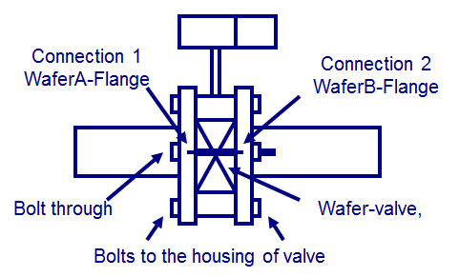

如上图所示，这个连接实际上有两个连接点，但有些螺栓是连接两个法兰的，螺栓的数量实际上只需要统计一个连接点就行了，有些螺栓是连接法兰跟阀件的，每个连接点都需要统计。

解决的方法是：

1. 定义两种新的连接面类型wafer-flangeA, wafer-flangeB;
2. 将连接面类型wafer-flangeA, wafer-flangeB分别与法兰的连接面配对；
3. 将连接面类型wafer-flangeA, wafer-flangeB分别赋给阀件的两个连接点；
4. 为wafer-flangeA与法兰连接面配对的连接类型定义螺栓集，螺栓的数量为连接所需的螺栓数量，螺栓的长度必须是连接两个法兰的螺栓实际所需的长度；
5. 为wafer-flangeB与法兰连接面配对的连接类型定义螺栓集，螺栓的数量为连接所需的螺栓数量，螺栓的长度必须是连接法兰跟阀件的螺栓实际所需的长度；

这个方法实际上就是将两种不同长度的螺栓分别定义在两个连接点上，一个连接点统计长螺栓，一个连接点统计短螺钉。

绝缘材料（Insulation Material）

# 概述

## 绝缘材料的分类

系统将绝缘材料分为两种：

1. 绝缘元件（Component）

这种材料的数量统计是以个数或者长度来统计的，如下图所示：

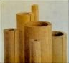

1. 包覆材料(Wrapped)

这种材料的数量统计是以面积来统计的，如下图所示：

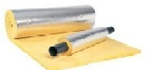

# 绝缘材料的尺寸表（Dimension Table）

## 管子（Pipe）

## 弯头（Curve）

## 异径（Reducer）

## 法兰（Flange）

## 三通（Tee）

## 阀件（Valve）

附录

# 管系零件外形分类

# 零件库信息填写规则

## 尺寸表Dimension table

## 标准零件库Catalog Parts

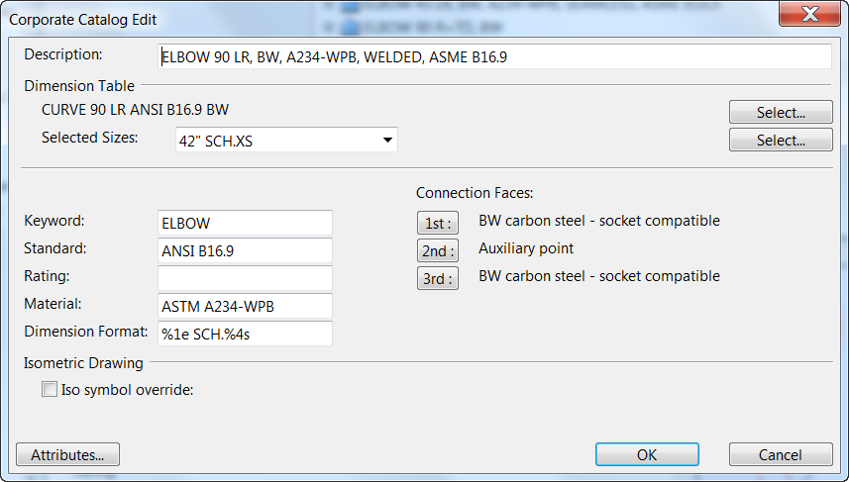

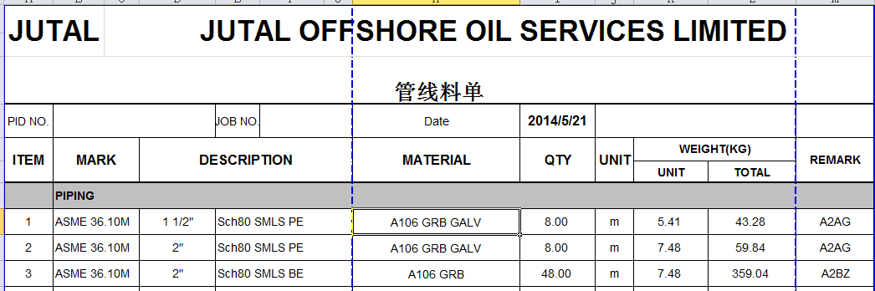

# 零件分类码

## 概述 – General

Sorting Codes for std - components.

To be used in Dimension Tables "sorting code" -attribute values and in icgds .

### 管材 - PIPES

10 Pipes, Steel

11 Pipes, Stainless Steel

12 Pipes, Copper

13 Pipes, CuNi

14 Pipes, AlMs

15 Pipes, Plastic

16 Pipes, Spiro

17 Pipes, Sanitary

18 Pipes, Other

### 弯头 - BENDS

20 Elbow, Steel

21 Elbow, Stainless Steel

22 Elbow, Copper

23 Elbow, CuNi

24 Elbow, AlMs

25 Elbow, Plastic

26 Elbow, Spiro

27 Elbow, Sanitary

28 Elbow, Other

### 异径接头 - REDUCERS

30 Reducer, Concentric, Steel

31 Reducer, Concentric, Stainless Steel

32 Reducer, Concentric, Copper

33 Reducer, Concentric, CuNi

34 Reducer, Concentric, AlMs

35 Reducer, Concentric, Plastic

36 Reducer, Concentric, Spiro

37 Reducer, Concentric, Sanitary

38 Reducer, Concentric, Other

40 Reducer, Eccentric, Steel

41 Reducer, Eccentric, Stainless Steel

42 Reducer, Eccentric, Copper

43 Reducer, Eccentric, CuNi

44 Reducer, Eccentric, AlMs

45 Reducer, Eccentric, Plastic

46 Reducer, Eccentric, Spiro

47 Reducer, Eccentric, Sanitary

48 Reducer, Eccentric, Other

### 三通接头 - TEE-PIECES (BRANCHES)

50 Tee-piece, Steel

51 Tee-piece, Stainless Steel

52 Tee-piece, Copper

53 Tee-piece, CuNi

54 Tee-piece, AlMs

55 Tee-piece, Plastic

56 Tee-piece, Spiro

57 Tee-piece, Sanitary

58 Tee-piece, Other

### 管夹 – Clamps

60 Clamps

### 端盖 - Cap

70 Cap, Steel

71 Cap, Stainless Steel

72 Cap, Copper

73 Cap, CuNi

74 Cap, AlMs

75 Cap, Plastic

76 Cap, Spiro

77 Cap, Sanitary

78 Cap, Other

### 四通 – Cross

80 Cross-piece, Steel

81 Cross-piece, Stainless Steel

82 Cross-piece, Copper

83 Cross-piece, CuNi

84 Cross-piece, AlMs

85 Cross-piece, Plastic

86 Cross-piece, Spiro

87 Cross-piece, Sanitary

88 Cross-piece, Other

### T型接头 – T-Drill

90 T-Drill, Steel

91 T-Drill, Stainless Steel

92 T-Drill, Copper

93 T-Drill, CuNi

94 T-Drill, AlMs

98 T-Drill, Other

### 法兰 – COLLARS AND FLANGES

100 Collar, Steel

101 Collar, Stainless Steel

102 Collar, Copper

103 Collar, CuNi

104 Collar, AlMs

105 Collar, Plastic

108 Collar, Other

110 Slip-On Flange, Steel

111 Slip-On Flange, Stainless Steel

111 Slip-On Flange, Copper

112 Slip-On Flange, CuNi

113 Slip-On Flange, AlMs

114 Slip-On Flange, Plastic

118 Slip-On Flange, Other

120 Loose Flange, Steel

121 Loose Flange, Stainless Steel

122 Loose Flange, Copper

123 Loose Flange, CuNi

124 Loose Flange, AlMs

125 Loose Flange, Plastic

128 Loose Flange, Other

130 Weldneck Flange, Steel

131 Weldneck Flange, Stainless Steel

132 Weldneck Flange, Copper

133 Weldneck Flange, CuNi

134 Weldneck Flange, AlMs

135 Weldneck Flange, Plastic

138 Weldneck Flange, Other

140 Blind Flange, Steel

141 Blind Flange, Stainless Steel

142 Blind Flange, Copper

143 Blind Flange, CuNi

144 Blind Flange, AlMs

145 Blind Flange, Plastic

148 Blind Flange, Other

150 Orifice Plate, Steel

158 Orifice Plate, Others

160 Spectacle Flange, Steel

168 Spectacle Flange, Others

170 Set-On Flange, Steel

178 Set-On Flange, Other

188 Flange, Other

### 套管接头机承插焊接头 - JOINTING SLEEVES, SOCKETS

190 Sleeve, Steel

191 Sleeve, Stainless Steel

192 Sleeve, Copper

193 Sleeve, CuNi

194 Sleeve, AlMs

195 Sleeve, Plastic

196 Sleeve, Spiro

197 Sleeve, Sanitary

198 Sleeve, Other

### 贯通件 - PENETRATIONS

250 Bulkhead Flange

252 Bulkhead Piece with Flanges

254 Penetration Sleeve

257 Cable Penetrations

258 Other Penetration

### 端盖 – CAPS

300 Cap, Steel

301 Cap, Stainless Steel

302 Cap, Copper

303 Cap, CuNi

304 Cap, AlMs

305 Cap, Plastic

306 Cap, Spiro

307 Cap, Sanitary

308 Cap, Other

### 旋塞 – PLUGS

400 Plug, Steel

401 Plug, Stainless Steel

402 Plug, Copper Alloys, Brass

403 Plug, Plastic

404 Plug, Others

### 牙座 - SOCKETS (FEMALE THREADS)

410 Socket, Steel

411 Socket, Stainless Steel

412 Socket, Copper Alloys, Brass

413 Socket, Plastic

414 Socket, Others

### 异径管接头 - REDUCING SOCKETS

420 Reducing Socket, Steel

421 Reducing Socket, Stainless Steel

422 Reducing Socket, Copper Alloys, Brass

423 Reducing Socket, Plastic

424 Reducing Socket, Others

### 螺纹接头 - NIPPLES (MALE THREADS)

430 Nipples, Steel

431 Nipples, Stainless Steel

432 Nipples, Copper Alloys, Brass

433 Nipples, Plastic

434 Nipples, Other

### 异径螺纹接头 - REDUCING NIPPLES

440 Reducing Nipples, Steel

441 Reducing Nipples, Stainless Steel

442 Reducing Nipples, Copper Alloys, Brass

443 Reducing Nipples, Plastic

444 Reducing Nipples, Other

### 活接头 - UNIONS (CONE JOINTS)

450 Unions, Steel

451 Unions, Stainless Steel

452 Unions, Copper alloys, Brass

453 Unions, Plastic

454 Unions, Other

### 异径活接头 - REDUCING UNIONS (CONE JOINTS)

460 Reducing Unions, Steel

461 Reducing Unions, Stainless Steel

462 Reducing Unions, Copper alloys, Brass

463 Reducing Unions, Plastic

464 Reducing Unions, Other

### 螺纹弯头 - THREADED ELBOWS

470 Elbows, Steel

471 Elbows, Stainless Steel

472 Elbows, Copper alloys, Brass

473 Elbows, Plastic

474 Elbows, Other

### 螺纹三通 - THREADED TEES, BRANCHES

480 Tee, Steel

481 Tee, Stainless Steel

482 Tee, Copper alloys, Brass

483 Tee, Plastic

484 Tee, Other

### 螺纹四通 - THREADED CROSSES

490 Cross, Steel

491 Cross, Stainless Steel

492 Cross, Copper alloys, Brass

493 Cross, Plastic

494 Cross, Other

### 接头- ERMETOS

500 Ermeto, Straight, Steel

501 Ermeto, Straight, Stainless Steel

502 Ermeto, Elbow, Steel

503 Ermeto, Elbow, Stainless Steel

504 Ermeto, Tee, Steel

505 Ermeto, Tee, Stainless Steel

506 Ermeto, Penetration, Steel

507 Ermeto, Penetration, Stainless Steel

508 Ermeto, Reducing, Steel

509 Ermeto, Reducing, Stainless Steel

510 Ermeto, Other

### 快速接头 - QUICK COUPLINGS, OTHER UNIONS

600 Clow-connections, Fire-hose conn.

610 Cam-lock connections

620 Close-down connections

630 Hose clamps

640 Quick-connections

650 Other unions

### 波纹管和膨胀节 - BELLOWS AND COMPENSATORS

900 Bellows, metal

910 Bellows, rubber

920 Bellows, other

950 Compensators, metal

960 Compensators, rubber

970 Compensators, other

### 阀门 – VALVES

1000 Ball valve, manual

1010 Segment valve, manual

1020 Globe valve, manual (Stop-, Seat-)

1030 Gate valve, manual

1040 Slide valve, manual

1050 Butterfly valve, manual

1060 Diaphgram valve, manual

1070 Non-return valve, Screw down, manual

1080 Non-return valve, (Check-)

1090 Pressure Relief valve (Discharge-)

1100 Pressure Reduction valve

1110 Pressure Keeping valve

1120 Shutter valve (Bottom v.)

1130 Floater valve

1140 Safety valve

1150 Self-closing valve

1160 Quick-closing valve

1170 Air-vent valve, (G-, Vinell-)

1180 Plug valve, manual (Gland cock, Cock)

1190 Needle valve, manual

1200 3-Way valve, manual

1205 Other valve, manual

1210 Ball valve, actuator

1220 Segment valve, actuator

1230 Globe valve, actuator (Stop-, Seat-)

1240 Gate valve, actuator

1250 Slide valve, actuator

1260 Butterfly valve, actuator

1270 Diaphgram valve, actuator

1280 3-Way valve, actuator

1295 Other valve, actuator

### 滤器 - FILTERS

1300 Filters

1350 Strainers

### 空气和凝水分离器 - AIR AND CONDENSE SEPARATORS

1400 Air separators

1420 Steam Trap, Condense sep.

### 仪表、指示器 - METERS, GAUGES, INDICATORS

1500 Flow meter

1510 Flow direction indicator

1520 Thermometer

1530 Pressure meter

1540 Level indicator

1550 Sight Glas

1560 Other indicators, gauges, meters

### 传感器 - SENSORS, SENSOR POCKETS AND BASES

1600 Thermo sensor

1610 Pressure sensor

1620 Other sensor

1650 Sensor pocket, bases

### 管夹 - PIPE CLAMPS

1910 Pipe Clamp

1920 Pipe Clamp, U-bolt

1930 Pipe Clamp, O-clamp

1940 Pipe Clamp, Plastics

1950 Pipe Clamp, Springed

1960 Pipe Clamp, Stemmed

1970 Pipe Clamp, Other

### 紧固件 - BOLTS, NUTS, WASHER, GASKETS

2210 Bolts and threaded bars

2220 Nuts

2230 Washers

2240 Flange gaskets

2260 Other gaskets

### 其它 – MISCELLANEOUS

3000 Imaginary collar

### 电气零件 - CABLES, CABLE ROUTING & CABLE WAYS

4000 Cables

4100 Cable routing nodes

4101 Cable routing segments

4200 Cable way straight

4210 Cable way bends

4220 Cable way raiser

4230 Cable way drop

4240 Cable way reducer

4250 Cable way branch

### 隔热材料 - INSULATION MATERIALS

5000 - Rock wool Lamella

5010 - Rock wool section

5020 - Hot galvanized steel plate

5030 - Rivet

5040 - Wire mat

5050 - Wire

5060 - Rock wool mat

5070 - Valve insulation box